**ĐẠI HỌC CÔNG NGHỆ THÔNG TIN VÀ TRUYỀN THÔNG**

**KHOA CÔNG NGHỆ THÔNG TIN**

……………………o0o……………………



**BÁO CÁO THỰC TẬP NGHỀ NGHIỆP**

***Đề tài:***

**XÂY DỰNG WEBSITE HỖ TRỢ QUẢN LÝ BÁN HÀNG CHO CỬA HÀNG BÁN ĐIỆN THOẠI DUY MẠNH**

**Sinh viên thực hiện : Nguyễn Thị Ly**

**Lớp : CNTT- K16G**

**Giảng viên hướng dẫn : Đỗ Thị Loan**



**Thái Nguyên, tháng 10 năm 2021**

# MỤC LỤC

MỤC LỤC 1

DANH MỤC HÌNH ẢNH 3

LỜI NÓI ĐẦU 5

CHƯƠNG 1: TỔNG QUAN 5

1.1. Mục đích tài liệu 5

1.2. Ngôn ngữ lập trình PHP 5

1.2.1. Khái niệm PHP 5

1.2.2. Lịch sử phát triển 5

1.2.3. Một số ứng dụng của PHP và đặc trưng cơ bản củ PHP 6

1.3. Mô hình MVC PHP 7

CHƯƠNG 2: KHẢO SÁT, PHÂN TÍCH VÀ THIẾT KẾ WEBSITE 12

2.1 Khảo sát hệ thống 12

2.1.1 Giới thiệu về hệ thống 12

2.1.2 Mô tả bài toán 12

2.2 Biểu đồ Use Case 13

2.2.1 Tác nhân và use case trong hệ thống 13

2.2.2 Biểu đồ use case mức tổng quát 14

2.2.3 Biểu đồ use case mức phân rã 14

2.2.4 Kịch bản cho từng use case 15

2.3. Biểu đồ tuần tự 30

2.4. Biểu đồ hoạt động 38

2.5. Biểu đồ lớp chi tiết 46

CHƯƠNG 3: DEMO CHƯƠNG TRÌNH 47

3.1 Đăng nhập 47

3.2 Quản lý 47

3.2.1 Quản lý phân quyền là nhân viên 47

3.2.2 Quản lý phân quyền là admin 47

3.3 Form trang chủ 48

3.4 Quản lý khách hàng ( chức năng sửa, xóa) 48

3.4.1 Thêm khách hàng 48

3.4.2 Tìm kiếm khách hàng 49

3.7 Quản lý sản phẩm 49

3.7.1 Thêm sản phẩm 49

3.9 Quản lý bán hàng 50

3.9.1 Thêm đơn hàng 50

3.10 Quản lý nhập hàng 50

3.10.1 Thêm đơn nhập hàng 51

3.11 Thống kê 51

3.11.1 Thống kê doanh thu 51

3.11.2 Thống kê hàng tồn 51

3.11.3 Thống kê nhập hàng 52

KẾT LUẬN VÀ HƯỚNG PHÁT TRIỂN 53

TÀI LIỆU THAM KHẢO 53

NHẬN XÉT CỦA GIẢNG VIÊN HƯỚNG DẪN 55

# DANH MỤC HÌNH ẢNH

Hình 1.1 – Luồng xử lí của mô hình MVC 8

Hình 1.2 – Tổ chức source code của ứng dung minh hoạ 8

Hình 1.3 – Entity class, mô tả các bảng trong CSDL 9

Hình 1.4 – Lớp Model phụ trách phần lien kết dữ liệu Database 10

Hình 1.5 – View của “Danh sách học sinh” 10

Hình 1.6 – View của “Chi tiết học sinh” 11

Hình 2.1 – Biểu đồ use case tổng quát 14

Hình 2.2 – Biểu đồ use case phân rã 14

Hình 2.3 – Biểu đồ tuần tự cho chức năng đăng nhập 30

Hình 2.4 – Biểu đồ tuần tự cho chức năng thêm sản phẩm 30

Hình 2.5 – Biểu đồ tuần tự cho chức năng sửa sản phẩm 31

Hình 2.6 – Biểu đồ tuần tự cho chức năng xóa sản phẩm 31

Hình 2.7 – Biểu đồ tuần tự cho chức năng tìm kiếm sản phẩm 32

Hình 2.8 – Biểu đồ tuần tự cho chức năng thêm khách hàng 32

Hình 2.9 – Biểu đồ tuần tự cho chức năng sửa khách hàng 33

Hình 2.10 – Biểu đồ tuần tự cho chức năng xóa khách hàng 33

Hình 2.11 – Biểu đồ tuần tự cho chức năng tìm kiếm khách hàng 34

Hình 2.12 – Biểu đồ tuần tự cho chức năng tìm kiếm hóa đơn 34

Hình 2.13 – Biểu đồ tuần tự cho chức năng lập hóa đơn bán 35

Hình 2.14 – Biểu đồ tuần tự cho chức năng tìm kiếm hóa đơn nhập 35

Hình 2.15 – Biểu đồ tuần tự cho chức năng lập hóa đơn nhập 36

Hình 2.16 – Biểu đồ tuần tự cho chức năng thống kê hàng tồn 36

Hình 2.17 – Biểu đồ tuần tự cho chức năng thống kê doanh thu 37

Hình 2.18 – Biểu đồ tuần tự cho chức năng thống kê nhập hàng 37

Hình 2.19 – Biểu đồ hoạt động cho chức năng đăng nhập 38

Hình 2.20 – Biểu đồ hoạt động cho chức năng thêm sản phẩm 38

Hình 2.21 – Biểu đồ hoạt động cho chức năng sửa sản phẩm 39

Hình 2.22 – Biểu đồ hoạt động cho chức năng xóa sản phẩm 39

Hình 2.23 – Biểu đồ hoạt động cho chức năng tìm kiếm sản phẩm 40

Hình 2.24 – Biểu đồ hoạt động cho chức năng thêm khách hàng 40

Hình 2.25 – Biểu đồ hoạt động cho chức năng sửa khách hàng 41

Hình 2.26 – Biểu đồ hoạt động cho chức năng xóa khách hàng 41

Hình 2.27 – Biểu đồ hoạt động cho chức năng tìm kiếm khách hàng 42

Hình 2.28 – Biểu đồ hoạt động cho chức năng tìm kiếm hóa đơn bán 42

Hình 2.29 – Biểu đồ hoạt động cho chức năng lập hóa đơn bán 43

Hình 2.30 – Biểu đồ hoạt động cho chức năng tìm kiếm hóa đơn nhập 43

Hình 2.31 – Biểu đồ hoạt động cho chức năng lập hóa đơn nhập 44

Hình 2.32 – Biểu đồ hoạt động cho chức năng thống kê hàng tồn 44

Hình 2.33 – Biểu đồ hoạt động cho chức năng thống kê doanh thu 45

Hình 2.34 – Biểu đồ hoạt động cho chức năng thống kê nhập hàng 45

Hình 2.35 – Biểu đồ lớp chi tiết 46

Hình 3.1 – Giao diện chức năng đăng nhập 47

Hình 3.2 – Giao diện chức năng phân quyền là nhân viên 47

Hình 3.3 – Giao diện chức năng phân quyền là admin 47

Hình 3.4 – Giao diện form trang chủ phân quyền là admin 48

Hình 3.5 – Giao diện chức năng quản lý khách hàng 48

Hình 3.6 – Giao diện chức năng thêm khách hàng 48

Hình 3.7 – Giao diện chức năng tìm kiếm khách hàng 49

Hình 3.8 – Giao diện chức năng quản lý sản phẩm 49

Hình 3.9 – Giao diện chức năng thêm sản phẩm 49

Hình 3.10 – Giao diện chức năng quản lý bán hàng 50

Hình 3.11 – Giao diện chức năng thêm đơn hàng 50

Hình 3.12 – Giao diện chức năng quản lý nhập hàng 50

Hình 3.13 – Giao diện chức năng thêm đơn nhập hàng 51

Hình 3.14 – Giao diện chức năng thống kê doanh thu 51

Hình 3.15 – Giao diện chức năng thống kê hàng tồn 51

Hình 3.16 – Giao diện chức năng thống kê nhập hàng 52

# LỜI NÓI ĐẦU

Trong mấy năm trở lại đây, thương mại điện tử ngày một phát triển trên thế giới nói chung và ở Việt nam nói riêng. Và cùng với sự phát triển của thương mại điện tử, là sự ra đời của các ngôn ngữ lập trình cho phép bạn thiết kế và xây dựng các ứng dụng thương mại điện tử dưới nhiều hình thức khác nhau.Và đặc biệt cùng với sự hỗ trợ của các loại cơ sở dữ liệu quan hệ, bạn có thể kết hợp chúng với một kịch bản trên trình chủ như ASP, JSP, Perl, PHP, bạn có thể xây dựng và triển khai nhiều ứng dụng với nhiều mục đích khác nhau. Hiện nay, thương mại điện tử ngày càng được ứng dụng rộng rãi ở nước ta dưới nhiều hình thức khác nhau.

Và một trong những ứng dụng của thương mại điện tử ở nước ta là dịch vụ bán hàng qua mạng internet. Tuy nhiên,trên thị trường mới chỉ có một số công ty thực hiện dịch vụ này. Vì hiện nay nó vẫn còn mới lạ đối với người tiêu dùng ở nước ta, đặc biệt là đối với những người không có kiến thức về tin học nói chung và thương mại điện tử nói riêng.

Tuy nhiên, với sự đầu tư của nhà nước hiện nay vào ngành công nghệ thông tin, thì số người biết về tin học đã nhiều hơn đặc biệt là tầng lớp trí thức và học sinh, sinh viên. Đã có rất nhiều người biết đến internet cũng như thương mại điện tử. Chính vì vậy, em đã chọn bài toán “Ứng dụng mô hình MVC trong PHP xây dựng website quản lý bán hàng” làm đối tượng nghiên cứu trong báo cáo chuyên ngành Kĩ Thuật Phần Mềm của mình. Đây là một ứng dụng sử dụng kịch bản trình chủ PHP và cơ sở dữ liệu MySQL, giúp cho mọi người có thể truy nhập vào trang web và thực hiện các giao dịch một cách thuận tiện và dễ dàng.

# CHƯƠNG 1: TỔNG QUAN

# 1.1. Mục đích tài liệu

Tài liệu nhắm đến mục đích mô tả các chức năng chính của hệ thống quản lý bán hàng. Đi từ tổng quan đến chi tiết các chức năng của hệ thống. Tài liệu được mô tả đi từ yêu cầu người sử dụng, đến bước phân tích, thiết kế, đồng thời hỗ trợ người lập trình trong việc cài đặt hệ thống, bảo trì và vận hành hệ thống một cách linh hoạt và dễ dàng.

Do đó việc thiết kế không những đặt nặng tính chính sác, đồng thời còn mang đến thời gian và hiệu quả trong thực hiện.Tài liệu đề cập đến các yêu cầu của hệ thống quản lý bán hàng và sản phẩm cuối cùng là “Hệ thống Website quản lý bán hàng DUY MẠNH”. Tài liệu được dùng làm đầu vào cho các quá trình thiết kế, lập trình, system test của việc xây dựng chương trình.

Tài liệu được xây dựng dựa trên:

* Quá trình khảo sát các website quản lý bán hàng.
* Khả năng chuyên môn
* Khả năng đáp ứng của hệ thống

# 1.2. Ngôn ngữ lập trình PHP

## 1.2.1. Khái niệm PHP

* PHP: Hypertext Preprocessor, thường được viết tắt thành PHP là một [ngôn ngữ lập trình](https://vi.wikipedia.org/wiki/Ng%C3%B4n_ng%E1%BB%AF_l%E1%BA%ADp_tr%C3%ACnh) kịch bản hay một loại [mã lệnh](https://vi.wikipedia.org/w/index.php?title=M%C3%A3_l%E1%BB%87nh&action=edit&redlink=1) chủ yếu được dùng để phát triển các [ứng dụng](https://vi.wikipedia.org/wiki/%E1%BB%A8ng_d%E1%BB%A5ng_web) viết cho máy chủ, [mã nguồn mở](https://vi.wikipedia.org/wiki/Ph%E1%BA%A7n_m%E1%BB%81m_ngu%E1%BB%93n_m%E1%BB%9F), dùng cho mục đích tổng quát.
* Nó rất thích hợp với [web](https://vi.wikipedia.org/wiki/Internet) và có thể dễ dàng nhúng vào trang [HTML](https://vi.wikipedia.org/wiki/HTML). Do được tối ưu hóa cho các [ứng dụng web](https://vi.wikipedia.org/wiki/%E1%BB%A8ng_d%E1%BB%A5ng_web), tốc độ nhanh, nhỏ gọn, cú pháp giống [C](https://vi.wikipedia.org/wiki/C_(ng%C3%B4n_ng%E1%BB%AF_l%E1%BA%ADp_tr%C3%ACnh)) và [Java](https://vi.wikipedia.org/wiki/Java_(ng%C3%B4n_ng%E1%BB%AF_l%E1%BA%ADp_tr%C3%ACnh)), dễ học và thời gian xây dựng sản phẩm tương đối ngắn hơn so với các ngôn ngữ khác nên PHP đã nhanh chóng trở thành một [ngôn ngữ lập trình](https://vi.wikipedia.org/wiki/Ng%C3%B4n_ng%E1%BB%AF_l%E1%BA%ADp_tr%C3%ACnh) web phổ biến nhất thế giới.

## 1.2.2. Lịch sử phát triển

* PHP được phát triển từ một sản phẩm có tên là [PHP/FI](https://vi.wikipedia.org/w/index.php?title=PHP/FI&action=edit&redlink=1). PHP/FI do [Rasmus Lerdorf](https://vi.wikipedia.org/w/index.php?title=Rasmus_Lerdorf&action=edit&redlink=1) tạo ra năm [1994](https://vi.wikipedia.org/wiki/1995), ban đầu được xem như là một tập con đơn giản của các [mã kịch bản](https://vi.wikipedia.org/w/index.php?title=M%C3%A3_k%E1%BB%8Bch_b%E1%BA%A3n&action=edit&redlink=1) [Perl](https://vi.wikipedia.org/wiki/Perl) để theo dõi tình hình truy cập đến bản sơ yếu lý lịch của ông trên mạng.
* Vào năm [1997](https://vi.wikipedia.org/wiki/1997), PHP/FI 2.0, lần viết lại thứ hai của phiên bản C, đã thu hút được hàng ngàn người sử dụng trên toàn thế giới với xấp xỉ 50.000 tên miền đã được ghi nhận là có cài đặt nó, chiếm khoảng 1% số tên miền có trên mạng Internet.
* PHP 3.0 là phiên bản đầu tiên cho chúng ta thấy một hình ảnh gần gũi với các phiên bản PHP mà chúng ta được biết ngày nay. Nó đã được [Andi Gutmans](https://vi.wikipedia.org/w/index.php?title=Andi_Gutmans&action=edit&redlink=1) và [Zeev Suraski](https://vi.wikipedia.org/w/index.php?title=Zeev_Suraski&action=edit&redlink=1) tạo ra năm 1997 sau khi viết lại hoàn toàn bộ mã nguồn trước đó.
* Vào cuối năm [1998](https://vi.wikipedia.org/wiki/1998), PHP đã phát triển được con số cài đặt lên tới hàng chục ngàn người sử dụng và hàng chục ngàn Web site báo cáo là đã cài nó. Vào thời kì đỉnh cao, PHP 3.0 đã được cài đặt cho xấp xỉ 10% số máy chủ Web có trên mạng Internet.
* Vào mùa đông năm 1998, ngay sau khi PHP 3.0 chính thức được công bố, Andi Gutmans và Zeev Suraski đã bắt đầu bắt tay vào việc viết lại phần lõi của PHP. Mục đích thiết kế là nhằm cải tiến tốc độ xử lý các ứng dụng phức tạp, và cải tiến tính mô đun của cơ sở mã PHP.
* Sự thành công hết sức to lớn của PHP 4.0 đã không làm cho nhóm phát triển PHP tự mãn. Cộng đồng PHP đã nhanh chóng giúp họ nhận ra những yếu kém của PHP 4 đặc biệt với khả năng hỗ trợ lập trình hướng đối tượng ([OOP](https://vi.wikipedia.org/wiki/L%E1%BA%ADp_tr%C3%ACnh_h%C6%B0%E1%BB%9Bng_%C4%91%E1%BB%91i_t%C6%B0%E1%BB%A3ng)), xử lý [XML](https://vi.wikipedia.org/wiki/XML), không hỗ trợ giao thức máy khách mới của [MySQL](https://vi.wikipedia.org/wiki/MySQL) 4.1 và 5.0, hỗ trợ dịch vụ web yếu.
* Hiện nay phiên bản tiếp theo của PHP đang được phát triển, PHP sáu bản sử dụng thử đã có thể được download tại địa chỉ [http://snaps.php.net](http://snaps.php.net/). Phiên bản PHP 6 được kỳ vọng sẽ lấp đầy những khiếm khuyết của PHP ở phiên bản hiện tại, ví dụ: hỗ trợ [namespace](https://vi.wikipedia.org/wiki/Kh%C3%B4ng_gian_t%C3%AAn) (hiện tại các nhà phát triển vẫn chưa công bố rõ ràng về vấn đề này); hỗ trợ [Unicode](https://vi.wikipedia.org/wiki/Unicode); sử dụng [PDO](https://vi.wikipedia.org/w/index.php?title=PDO&action=edit&redlink=1) làm [API](https://vi.wikipedia.org/wiki/Giao_di%E1%BB%87n_l%E1%BA%ADp_tr%C3%ACnh_%E1%BB%A9ng_d%E1%BB%A5ng) chuẩn cho việc truy cập cơ sở dữ liệu, các [API](https://vi.wikipedia.org/wiki/Giao_di%E1%BB%87n_l%E1%BA%ADp_tr%C3%ACnh_%E1%BB%A9ng_d%E1%BB%A5ng) cũ sẽ bị đưa ra thành thư viện [PECL](https://vi.wikipedia.org/w/index.php?title=PECL&action=edit&redlink=1)... Phiên bản 6 này chỉ dùng ở việc nghiên cứu và thử nghiệm. Sau này PHP bỏ hẳn phiên bản 6 và lên 7.

## 1.2.3. Một số ứng dụng của PHP và đặc trưng cơ bản củ PHP

* + - ***Một số ứng dụng của PHP***
* PHP thực hiện các hàm hệ thống, ví dụ: từ các file trên một hệ thống, nó có thể tạo, mở, đọc, ghi và đóng chúng.
* PHP có thể xử lý các form, ví dụ: thu thập dữ liệu từ file, lưu dữ liệu vào một file, thông qua email bạn có thể gửi dữ liệu, trả về dữ liệu tới người dùng.
* Bạn có thể thêm, xóa, sửa đổi các phần tử bên trong Database của bạn thông qua PHP.
* Truy cập các biến Cookie và thiết lập Cookie.
* Sử dụng PHP, bạn có thể hạn chế người dùng truy cập vào một số trang trong Website của bạn.
* Nó có thể mật mã hóa dữ liệu.
  + - ***5 đặc trưng cơ bản của PHP***
* Đơn giản hóa
* Hiệu quả
* Bảo mật cao
* Linh động
* Thân thiện

# 1.3. Mô hình MVC PHP

### **. Giới thiệu**

– Mô hình MVC là mô hình gồm 3 lớp: Model, View, Controller. Cụ thể như sau:

* **Model**: Lớp này chịu trách nhiệm quản lí dữ liệu: giao tiếp với cơ sở dữ liệu, chịu trách nhiệm lưu trữ hoặc truy vấn dữ liệu.
* **View**: Lớp này chính là giao diện của ứng dụng, chịu trách nhiệm biểu diễn dữ liệu của ứng dụng thành các dạng nhìn thấy được.
* **Controller**: Lớp này đóng vai trò quản lí và điều phối luồng hoạt động của ứng dụng. Tầng này sẽ nhận request từ client, điều phối các Model và View để có thể cho ra output thích hợp và trả kết quả về cho người dung.

– Ta có thể mô tả lại hoạt động của mô hình MVC thông qua sơ đồ sau:

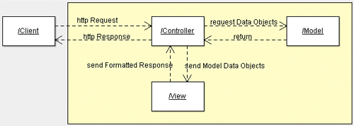

Hình 1.1 – Luồng xử lí của mô hình MVC

### **Tổ chức chương trình và source code:**

– Đầu tiên ta cần có 1 điểm truy cập ban đầu để vào được ứng dụng, file index.php đảm nhận nhiệm vụ này. “Cổng vào” ban đầu này sẽ đóng vai trò hiển thị hết những tính năng mà ứng dụng có, và cho người dùng truy cập vào chức năng mong muốn (controller tương ứng), ở đây để đơn giản thì ta chỉ cài đặt 1 chức năng là “quản lí học sinh”. (Ta vẫn có thể truy cập trực tiếp vào từng chức năng cụ thể ở các file controller)

– Trong ví dụ tới này, mình sẽ tổ chức source code minh hoạ như mô hình sau đây:

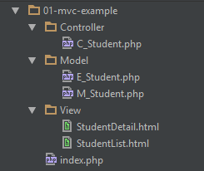

Hình 1.2 – Tổ chức source code của ứng dung minh hoạ

#### **a. Tầng Controller**

– Đây là tầng điều phối của ứng dụng: nhận request từ client, phân tích request, gọi tầng Model để lấy dữ liệu và tầng View để tổ chức hiển thị dữ liệu.

– Ở đây ta nói tới chức năng quản lí học sinh, nó sẽ được điều phối bởi controller C_Student.php. Do trong chức năng có 2 chức năng con: Hiển thị danh sách học sinh, Hiển thị chi tiết học sinh; vậy nên nó sẽ phân biệt từng tính năng bằng cách kiểm tra tham số đầu vào là “stid”. Tuỳ trường hợp mà controller sẽ gọi view tương ứng.

#### **b. Tầng Model và các lớp thực thể (Entity class)**

– Nhiệm vụ chính của tầng này là việc thao tác với cơ sở dữ liệu để lưu trữ cũng như truy vấn dữ liệu. Các thao tác với CSDL phải được đặt hết ở trong tầng này, nó sẽ chứa các thao tác cơ bản để truy vấn CSDL như: đọc, thêm, xoá, sửa.

– Ngoài ra thì tằng này còn chứ các lớp thực thể (Entity class), nó là các lớp để mô phỏng những đối tượng trong thực tế. Trong ví dụ này, tầng Model bao gồm 2 class: Model_Student và Entity_Student. Lớp thực thể Entity_Student chính là 1 thực thể mô phỏng về 1 student trong thực tế (tên, tuổi, …), lớp Model_Student sẽ sử dụng lớp thực thể này để cấu trúc dữ liệu sẽ lấy từ Database. Lớp Model_Student đóng vai trò giao tiếp với CSDL.

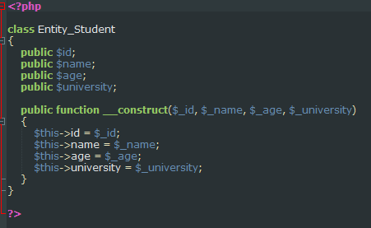

Hình 1.3– Entity class, mô tả các bảng trong CSDL

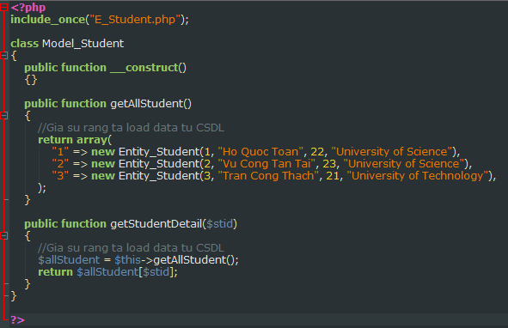Hình 1.4 – Lớp Model phụ trách phần lien kết dữ liệu Database

#### **c. Tầng View**

– Lớp này dùng để định dạng hiển thị dữ liệu lên cho người dùng, do ta có 2 tính năng trong phần “quản lí học sinh” là: “danh sách học sinh” và “chi tiết học sinh”, nên ta sẽ có 2 view khác nhau tương ứng. Controller sẽ truyền các biến dữ liệu vào các View để chúng có thể dùng các dữ liệu này để hiển thị lên. Việc này được thực hiện bằng cách nhúng mã PHP vào trong mã HTML.

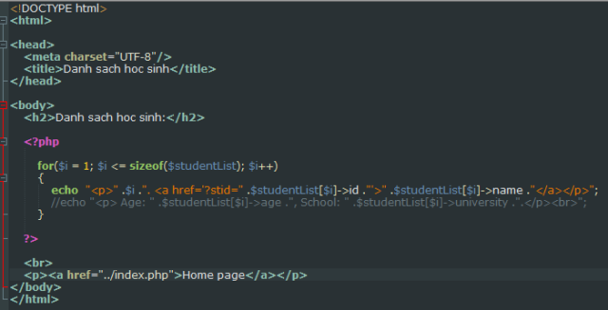

Hình 1.5 – View của “Danh sách học sinh”

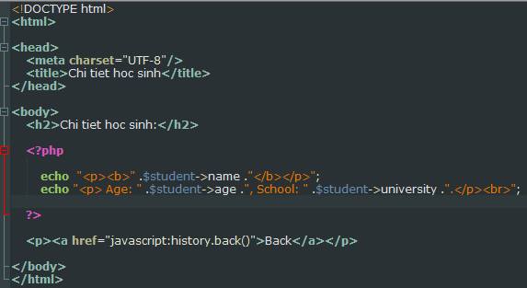Hình 1.6 - View của “Chi tiết học sinh”

Nhận xét View:

* Việc nhúng mã PHP vào HTML khiến mã nguồn trở nên phức tạp và khó kiểm soát, việc này dẫn tới sự ra đời của các “template engine” sau này, các “template engine” tách biệt mã PHP ra khỏi mã HTML nên sẽ khiến code trở nên rõ ràng hơn rất nhiều. Chúng ta sẽ tìm hiểu sau.
* Đối với các ứng dụng thuần AJAX, phần View có thể được triển khai bởi javascript, kéo theo việc sử dụng cấu trúc JSON.

– Mô hình tuần tự sau sẽ giúp bạn hình dung luồng hoạt động của một http request trong mô hình MVC:

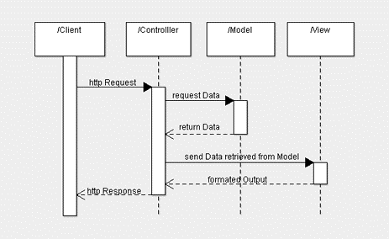

*Hình 1.7 – Hoạt động mô hình MVC*

# CHƯƠNG 2: KHẢO SÁT, PHÂN TÍCH VÀ THIẾT KẾ WEBSITE

# 2.1 Khảo sát hệ thống

## 2.1.1 Giới thiệu về hệ thống

Hiện tại cửa hàng đang sử dụng cách lưu trữ truyền thống, lưu trữ bằng giấy. Việc này dẫn đến thông tin không nhất quán, tính chính xác thấp và dễ thất lạc thông tin. Vì vậy em đưa ra mô hình website quản lý bán hàng.

Website quản lý bán hàng DUY MẠNH sẽ giúp cho người quản lý cửa hàng có thể quản lý thông tin tất cả các sản phẩm của cửa hàng mình, thêm sản phẩm mới, xóa sản phẩm không còn trong cửa hàng và có thể sửa được thông tin của các sản phẩm của cửa hàng, quản lý thông tin nhân viên, khách hàng, hàng nhập, hàng bán...

Website gồm các chức năng sau:

* Đăng nhập với quyền của admin hoặc nhân viên
* Quản lý bán hàng (thêm, sửa, xóa, tìm kiếm hóa đơn bán).
* Quản lý nhập hàng (thêm, sửa, xóa, tìm kiếm hóa đơn nhập).
* Quản lý nhân viên (thêm, sửa, xóa, tìm kiếm nhân viên)
* Quản lý khách hàng (thêm, sửa, xóa, tìm kiếm khách hàng)
* Quản lý sản phẩm (thêm, sửa, xóa, tìm kiếm sản phẩm)
* Quản lý loại sản phẩm (thêm, sửa, xóa, tìm kiếm loại sản phẩm)
* Quản lý tài khoản (đăng nhập, thêm, sửa, xóa, tìm kiếm tài khoản)
* Thống kê (thống kê doanh thu, thống kê hàng tồn, thống kê nhập hàng theo ngày, tháng, năm).

## 2.1.2 Mô tả bài toán

Khi cửa hàng nhập sản phẩm mới, nhân viên (hoặc admin) sẽ thêm thông tin sản phẩm vào bảng sản phẩm sau đó thêm đơn hàng trong quản lý nhập hàng. Khi khách đến mua hàng hoặc khách đặt hàng qua các trang mạng xã hôi của cửa hàng, nhân viên sẽ tạo đơn hàng trong quản lý bán hàng sau đó nhân viên lưu đơn hàng vào cơ sở dữ liệu. Với khách hàng thân quen, nhân viên sẽ lưu lại thông tin khách hàng và đơn hàng của khách đó, sau mỗi quý cửa hàng sẽ có những chương trình ưu đãi đặc biệt dành cho khách hàng thân quen.

Admin (chủ cửa hàng) có tất cả các quyền trong hệ thống từ đăng nhập đến thống kê. Trong phần thống kê có: thống kê doanh thu theo từng nhân viên, để chủ cửa hàng có thể đưa ra mức lương thưởng cho những nhân viên mang lại lợi nhuận nhiều nhất cho cửa hàng.

# 2.2 Biểu đồ Use Case

## 2.2.1 Tác nhân và use case trong hệ thống

* Tác nhân
* Nhân viên: là người trực tiếp thực hiện hầu hết các hoạt động trong hệ thống như nhập hàng, bán hàng, quản lý,…
* Người quản trị (Admin): là người điều hành, kiểm soát nhân viên, tài khoản. Người quản trị được phép thực hiện tất cả các chức năng của hệ thống
* Use case
* Đăng nhập.
* Quản lý bán hàng (thêm, sửa, xóa, tìm kiếm hóa đơn bán).
* Quản lý nhập hàng (thêm, sửa, xóa, tìm kiếm hóa đơn nhập).
* Quản lý nhân viên (thêm, sửa, xóa, tìm kiếm nhân viên)
* Quản lý khách hàng (thêm, sửa, xóa, tìm kiếm khách hàng)
* Quản lý sản phẩm (thêm, sửa, xóa, tìm kiếm sản phẩm)
* Quản lý loại sản phẩm (thêm, sửa, xóa, tìm kiếm loại sản phẩm)
* Quản lý tài khoản (đăng nhập, thêm, sửa, xóa, tìm kiếm tài khoản)
* Thống kê (thống kê doanh thu, thống kê hàng tồn, thống kê nhập hàng theo ngày, tháng, năm).

## 2.2.2 Biểu đồ use case mức tổng quát

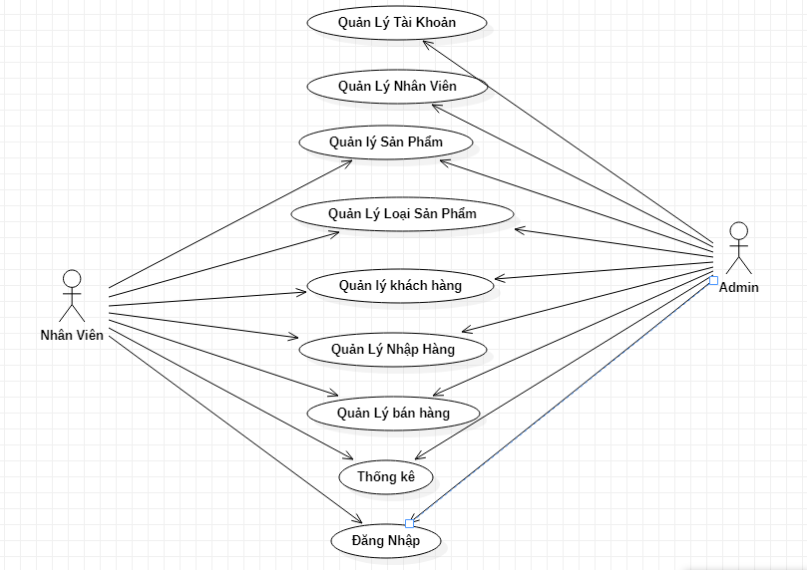

Hình 2.1: Biểu đồ use case tổng quát

## 2.2.3 Biểu đồ use case mức phân rã

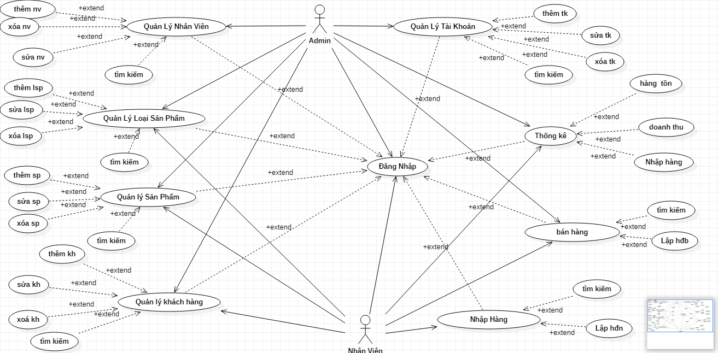

Hình 2.2: Biểu đồ use case phân rã

## 2.2.4 Kịch bản cho từng use case

1. Kịch bản cho use case: Đăng nhập

|  |  |
| --- | --- |
| Tên use case | Đăng nhập |
| Tác nhân chính | Nhân viên, admin |
| Mức | 1 |
| Tiền điều kiện | Mỗi tác nhân được cấp một password và username riêng |
| Đảm bảo tối thiếu | Hệ thống loại bỏ các thông tin đăng nhập và quay lại bước trước |
| Đảm bảo thành công | Tác nhân đăng nhập được vào hệ thống và thực hiện các chức năng của hệ thống |
| Kích hoạt | Tác nhân truy nhập vào hệ thống |

|  |
| --- |
| Chuỗi sự kiện chính:   1. Tác nhân truy nhập vào hệ thống 2. Hệ thống hiển thị form đăng nhập và yêu cầu tác nhân điền username và password 3. Tác nhân nhập username và password sau đó nhấn đăng nhập 4. Hệ thống kiểm tra thông tin vừa nhập và xác nhận tính hợp lệ 5. Hệ thống thông báo đăng nhập thành công 6. Tác nhân thoát khỏi chức năng đăng nhập |
| Ngoại lệ:  4.a. Hệ thống thông báo nhập sai username và password  4.a.1 Hệ thống yêu cầu nhập lại username và password  4.a.2 Tác nhân nhập lại username và password  4.b. Hệ thống thông báo chưa nhập username hoặc password  4.b.1 Hệ thống yêu cầu tác nhân nhập lại username và password  4.b.2 Tác nhân nhập username và password |

1. Kịch bản cho use case: Thêm sản phẩm

|  |  |
| --- | --- |
| Tên use case | Thêm sản phẩm |
| Tác nhân chính | Nhân viên, admin |
| Mức | 2 |
| Tiền điều kiện | Tác nhân đăng nhập vào hệ thống |
| Đảm bảo tối thiếu | Hệ thống loại bỏ các thông tin đã thêm và quay lại bước trước |
| Đảm bảo thành công | Thông tin về sản phẩm mới thêm được bổ sung trong csdl |
| Kích hoạt | Tác nhân chọn chức năng quản lý sản phẩm |

|  |
| --- |
| Chuỗi sự kiện chính:   1. Tác nhân kích hoạt yêu cầu thêm sản phẩm 2. Hệ thống hiển thị form thêm sản phẩm và yêu cầu tác nhân điền thông tin sản phẩm 3. Tác nhân nhập thông tin sản phẩm mới sau đó nhấn submit 4. Hệ thống kiểm tra thông tin sản phẩm mới và xác nhận tính hợp lệ 5. Tác nhân nhập thông tin sản phẩm mới 6. Hệ thống thêm thông tin sản phẩm mới vào csdl 7. Tác nhân thoát khỏi chức năng quản lý sản phẩm |
| Ngoại lệ:  4.a.Hệ thống thông báo thông tin sản phẩm không hợp lệ  4.a.1 Hệ thống yêu cầu nhập lại thông tin sản phẩm  4.a.2 Nhân viên nhập lại thông tin sản phẩm |

1. Kịch bản cho use case: Sửa sản phẩm

|  |  |
| --- | --- |
| Tên use case | Sửa sản phẩm |
| Tác nhân chính | Nhân viên, admin |
| Mức | 2 |
| Tiền điều kiện | Tác nhân đăng nhập vào hệ thống |
| Đảm bảo tối thiếu | Hệ thống hiển thị thông tin sản phẩm và yêu cầu tác nhân nhập thông tin sản phẩm cần sửa |
| Đảm bảo thành công | Thông tin về sản phẩm mới sửa được bổ sung trong csdl |
| Kích hoạt | Tác nhân chọn chức năng quản lý sản phẩm trong menu |

|  |
| --- |
| Chuỗi sự kiện chính:   1. Tác nhân kích hoạt yêu cầu quản lý sản phẩm 2. Hệ thống hiển thị thông tin sản phẩm và yêu cầu tác nhân điền thông tin tìm kiếm sản phẩm 3. Tác nhân nhập thông tin sản phẩm cần sửa 4. Hệ thống kiểm tra tên sản phẩm muốn sửa và hiển thị thông tin loại sản phẩm 5. Tác nhân sửa thông tin sản phẩm sau đó nhấn sửa 6. Hệ thống kiểm tra thông tin sản phẩm được sửa và xác nhận tính hợp lệ 7. Hệ thống lưu thông tin sản phẩm mới sửa vào csdl 8. Tác nhân thoát khỏi chức năng quản lý sản phẩm |
| Ngoại lệ:  4.a. Không có tên sản phẩm mà tác nhân đã nhập  4.a.1 Tác nhân nhập tên sản phẩm khác  4.a.2 Hệ thống hiển thị thông tin của sản phẩm  6.a.Hệ thống thông báo thông tin sản phẩm được sửa không hợp lệ  6.a.1 Hệ thống yêu cầu nhập lại thông tin sản phẩm  6.a.2 Tác nhân nhập lại thông tin sản phẩm |

1. Kịch bản cho use case: Xóa sản phẩm

|  |  |
| --- | --- |
| Tên use case | Xóa sản phẩm |
| Tác nhân chính | Nhân viên, admin |
| Mức | 2 |
| Tiền điều kiện | Tác nhân đăng nhập vào hệ thống |
| Đảm bảo tối thiếu | Hệ thống loại bỏ yêu cầu xóa và quay lại bước trước |
| Đảm bảo thành công | Thông tin về sản phẩm được xóa khỏi csdl |
| Kích hoạt | Tác nhân chọn chức năng quản lý sản phẩm trong menu |

|  |
| --- |
| Chuỗi sự kiện chính:   1. Tác nhân kích hoạt yêu cầu quản lý sản phẩm 2. Hệ thống hiển thị thông tin sản phẩm và yêu cầu tác nhân điền thông tin tìm kiếm sản phẩm 3. Tác nhân nhập tên sản phẩm muốn xóa 4. Hệ thống kiểm tra tên sản phẩm muốn xóa và xác nhận tính hợp lệ 5. Hệ thống hỏi tác nhân chắc chắn muốn xóa hay không, hiển thị lựa chọn yes hoặc no 6. Nhân viên chọn yes 7. Hệ thống xóa thông tin sản phẩm trong csdl 8. Tác nhân thoát khỏi chức năng quản lý sản phẩm |
| Ngoại lệ:  4.a. Hệ thống thông báo tên sản phẩm muốn xóa không hợp lệ  4.a.1 Hệ thống yêu cầu nhập lại tên sản phẩm  4.a.2 Nhân viên nhập lại tên sản phẩm  6.a. Nhân viên chọn no  6.a.1 Hệ thống quay lại trang quản lý sản phẩm |

1. Kịch bản cho use case: Tìm kiếm sản phẩm

|  |  |
| --- | --- |
| Tên use case | Tìm kiếm sản phẩm |
| Tác nhân chính | Admin, nhân viên |
| Mức | 2 |
| Tiền điều kiện | Tác nhân đăng nhập vào hệ thống |
| Đảm bảo tối thiếu | Hệ thống loại bỏ yêu cầu tìm kiếm và quay lại bước trước |
| Đảm bảo thành công | Hiển thị thông tin cần tìm kiếm |
| Kích hoạt | Tác nhân nhập từ khóa tìm kiếm |

|  |
| --- |
| Chuỗi sự kiện chính:   1. Tác nhân chọn chức năng quản lý sản phẩm 2. Hệ thống hiển thị thông tin sản phẩm và yêu cầu tác nhân nhập từ khóa cần tìm kiếm. 3. Tác nhân nhập từ khóa cần tìm kiếm 4. Hệ thống kiểm tra từ khóa cần tìm kiếm và xác nhận tính hợp lệ 5. Hệ thống hiển thị kết quả tìm được 6. Tác nhân thoát khỏi chức năng quản lý sản phẩm |
| Ngoại lệ:  4.a. Không có thông tin cần tìm trong csdl  4.a.1 Tác nhân nhập thông tin khác  4.a.2 Hệ thống hiển thị kết quả tìm được |

1. Kịch bản cho use case: Thêm khách hàng

|  |  |
| --- | --- |
| Tên use case | Thêm khách hàng |
| Tác nhân chính | Nhân viên, admin |
| Mức | 2 |
| Tiền điều kiện | Tác nhân đăng nhập vào hệ thống |
| Đảm bảo tối thiếu | Hệ thống loại bỏ các thông tin đã thêm và quay lại bước trước |
| Đảm bảo thành công | Thông tin về khách hàng mới thêm được bổ sung trong csdl |
| Kích hoạt | Tác nhân chọn chức năng quản lý khách hàng |

|  |
| --- |
| Chuỗi sự kiện chính:   1. Tác nhân kích hoạt yêu cầu thêm khách hàng 2. Hệ thống hiển thị form thêm khách hàng và yêu cầu tác nhân điền thông tin khách hàng 3. Tác nhân nhập thông tin khách hàng mới sau đó nhấn submit 4. Hệ thống kiểm tra thông tin khách hàng mới và xác nhận tính hợp lệ 5. Tác nhân nhập thông tin khách hàng mới 6. Hệ thống thêm thông tin khách hàng mới vào csdl 7. Tác nhân thoát khỏi chức năng quản lý khách hàng |
| Ngoại lệ:  4.a.Hệ thống thông báo thông tin khách hàng không hợp lệ  4.a.1 Hệ thống yêu cầu nhập lại thông tin khách hàng  4.a.2 Nhân viên nhập lại thông tin khách hàng |

1. Kịch bản cho use case: Sửa khách hàng

|  |  |
| --- | --- |
| Tên use case | Sửa khách hàng |
| Tác nhân chính | Nhân viên, admin |
| Mức | 2 |
| Tiền điều kiện | Tác nhân đăng nhập vào hệ thống |
| Đảm bảo tối thiếu | Hệ thống hiển thị thông tin khách hàng và yêu cầu tác nhân nhập thông tin khách hàng cần sửa |
| Đảm bảo thành công | Thông tin về khách hàng mới sửa được bổ sung trong csdl |
| Kích hoạt | Nhân viên chọn chức năng quản lý khách hàng trong menu |

|  |
| --- |
| Chuỗi sự kiện chính:   1. Tác nhân kích hoạt yêu cầu quản lý khách hàng 2. Hệ thống hiển thị thông tin khách hàng và yêu cầu tác nhân điền thông tin tìm kiếm khách hàng 3. Tác nhân nhập thông tin khách hàng cần sửa 4. Hệ thống kiểm tra tên khách hàng muốn sửa và hiển thị thông tin khách hàng 5. Tác nhân sửa thông tin khách hàng sau đó nhấn sửa 6. Hệ thống kiểm tra thông tin khách hàng được sửa và xác nhận tính hợp lệ 7. Hệ thống lưu thông tin khách hàng mới sửa vào csdl 8. Tác nhân thoát khỏi chức năng quản lý khách hàng |
| Ngoại lệ:  4.a. Không có tên khách hàng mà tác nhân đã nhập  4.a.1 Tác nhân nhập tên khách hàng khác  4.a.2 Hệ thống hiển thị thông tin của khách hàng  6.a.Hệ thống thông báo thông tin khách hàng được sửa không hợp lệ  6.a.1 Hệ thống yêu cầu nhập lại thông tin khách hàng  6.a.2 Tác nhân nhập lại thông tin khách hàng |

1. Kịch bản cho use case: Xóa khách hàng

|  |  |
| --- | --- |
| Tên use case | Xóa khách hàng |
| Tác nhân chính | Nhân viên, admin |
| Mức | 2 |
| Tiền điều kiện | Tác nhân đăng nhập vào hệ thống |
| Đảm bảo tối thiếu | Hệ thống loại bỏ yêu cầu xóa và quay lại bước trước |
| Đảm bảo thành công | Thông tin về khách hàng được xóa khỏi csdl |
| Kích hoạt | Tác nhân chọn chức năng quản lý khách hàng trong menu |

|  |
| --- |
| Chuỗi sự kiện chính:   1. Tác nhân kích hoạt yêu cầu quản lý khách hàng 2. Hệ thống hiển thị thông tin khách hàng và yêu cầu tác nhân điền thông tin tìm kiếm khách hàng 3. Tác nhân nhập tên khách hàng muốn xóa 4. Hệ thống kiểm tra tên khách hàng muốn xóa và xác nhận tính hợp lệ 5. Hệ thống hỏi tác nhân chắc chắn muốn xóa hay không, hiển thị lựa chọn yes hoặc no 6. Nhân viên chọn yes 7. Hệ thống xóa thông tin khách hàng trong csdl 8. Tác nhân thoát khỏi chức năng quản lý khách hàng |
| Ngoại lệ:  4.a. Hệ thống thông báo tên khách hàng muốn xóa không hợp lệ  4.a.1 Hệ thống yêu cầu nhập lại tên khách hàng  4.a.2 Nhân viên nhập lại tên khách hàng  6.a. Nhân viên chọn no  6.a.1 Hệ thống quay lại trang quản lý khách hàng |

1. Kịch bản cho use case: Tìm kiếm khách hàng

|  |  |
| --- | --- |
| Tên use case | Tìm kiếm khách hàng |
| Tác nhân chính | Admin, nhân viên |
| Mức | 2 |
| Tiền điều kiện | Tác nhân đăng nhập vào hệ thống |
| Đảm bảo tối thiếu | Hệ thống loại bỏ yêu cầu tìm kiếm và quay lại bước trước |
| Đảm bảo thành công | Hiển thị thông tin cần tìm kiếm |
| Kích hoạt | Tác nhân nhập từ khóa tìm kiếm |

|  |
| --- |
| Chuỗi sự kiện chính:   1. Tác nhân chọn chức năng quản lý khách hàng 2. Hệ thống hiển thị thông tin khách hàng và yêu cầu tác nhân nhập từ khóa cần tìm kiếm. 3. Tác nhân nhập từ khóa cần tìm kiếm 4. Hệ thống kiểm tra từ khóa cần tìm kiếm và xác nhận tính hợp lệ 5. Hệ thống hiển thị kết quả tìm được 6. Tác nhân thoát khỏi chức năng quản lý khách hàng |
| Ngoại lệ:  4.a. Không có thông tin cần tìm trong csdl  4.a.1 Tác nhân nhập thông tin khác  4.a.2 Hệ thống hiển thị kết quả tìm được |

1. Kịch bản cho use case: Tìm kiếm hóa đơn bán hàng

|  |  |
| --- | --- |
| Tên use case | Tìm kiếm hóa đơn bán hàng |
| Tác nhân chính | Admin, nhân viên |
| Mức | 2 |
| Tiền điều kiện | Tác nhân đăng nhập vào hệ thống |
| Đảm bảo tối thiếu | Hệ thống loại bỏ yêu cầu tìm kiếm và quay lại bước trước |
| Đảm bảo thành công | Hiển thị thông tin cần tìm kiếm |
| Kích hoạt | Tác nhân nhập từ khóa tìm kiếm |

|  |
| --- |
| Chuỗi sự kiện chính:   1. Tác nhân chọn chức năng quản lý hóa đơn bán hàng 2. Hệ thống hiển thị thông tin hóa đơn bán hàng và yêu cầu tác nhân nhập từ khóa cần tìm kiếm. 3. Tác nhân nhập từ khóa cần tìm kiếm 4. Hệ thống kiểm tra từ khóa cần tìm kiếm và xác nhận tính hợp lệ 5. Hệ thống hiển thị kết quả tìm được 6. Tác nhân thoát khỏi chức năng quản lý hóa đơn bán hàng |
| Ngoại lệ:  4.a. Không có thông tin cần tìm trong csdl  4.a.1 Tác nhân nhập thông tin khác  4.a.2 Hệ thống hiển thị kết quả tìm được |

1. Kịch bản cho use case: Lập hóa đơn bán

|  |  |
| --- | --- |
| Tên use case | Lập hóa đơn bán |
| Tác nhân chính | Nhân viên, tác nhân |
| Mức | 2 |
| Tiền điều kiện | Tác nhân đăng nhập vào hệ thống |
| Đảm bảo tối thiếu | Hệ thống loại bỏ các thông tin đã thêm và quay lại bước trước |
| Đảm bảo thành công | Khách hàng nhận được hóa đơn thanh toán đầy đủ và đúng mặt hàng đã mua |
| Kích hoạt | Tác nhân chọn chức năng lập hóa đơn bán |

|  |
| --- |
| Chuỗi sự kiện chính:   1. Tác nhân kích hoạt yêu cầu lập hóa đơn bán 2. Hệ thống hiển thị form lập hóa đơn bán và yêu cầu tác nhân điền thông tin hóa đơn bán 3. Tác nhân chọn thêm sản phẩm và nhập thông tin sản phẩm bán 4. Hệ thống hiển thị bảng sản phẩm và yêu cầu tác nhân chọn sản phẩm cần bán để điền vào bảng chi tiết hóa đơn bán. 5. Hệ thống kiểm tra thông tin hóa đơn bán mới và xác nhận tính hợp lệ 6. Tác nhân nhập thông tin trên bảng hóa đơn bán 7. Tác nhân in hóa đơn cho khách 8. Tác nhân thoát khỏi chức năng thêm hóa đơn bán |
| Ngoại lệ:  5.a. Hệ thống thông báo thông tin hóa đơn bán không hợp lệ  5.a.1 Hệ thống yêu cầu nhập lại thông tin hóa đơn bán  5.a.2 Nhân viên nhập lại thông tin hóa đơn bán |

1. Kịch bản cho use case: Tìm kiếm hóa đơn nhập

|  |  |
| --- | --- |
| Tên use case | Tìm kiếm hóa đơn nhập |
| Tác nhân chính | Admin, nhân viên |
| Mức | 2 |
| Tiền điều kiện | Tác nhân đăng nhập vào hệ thống |
| Đảm bảo tối thiếu | Hệ thống loại bỏ yêu cầu tìm kiếm và quay lại bước trước |
| Đảm bảo thành công | Hiển thị thông tin cần tìm kiếm |
| Kích hoạt | Tác nhân nhập từ khóa tìm kiếm |

|  |
| --- |
| Chuỗi sự kiện chính:   1. Tác nhân chọn chức năng quản lý hóa đơn nhập 2. Hệ thống hiển thị thông tin hóa đơn nhập và yêu cầu tác nhân nhập từ khóa cần tìm kiếm. 3. Tác nhân nhập từ khóa cần tìm kiếm 4. Hệ thống kiểm tra từ khóa cần tìm kiếm và xác nhận tính hợp lệ 5. Hệ thống hiển thị kết quả tìm được 6. Tác nhân thoát khỏi chức năng quản lý nhân viên |
| Ngoại lệ:  4.a. Không có thông tin cần tìm trong csdl  4.a.1 Tác nhân nhập thông tin khác  4.a.2 Hệ thống hiển thị kết quả tìm được |

1. Kịch bản cho use case: Lập hóa đơn nhập

|  |  |
| --- | --- |
| Tên use case | Lập hóa đơn nhập |
| Tác nhân chính | Nhân viên, tác nhân |
| Mức | 2 |
| Tiền điều kiện | Tác nhân đăng nhập vào hệ thống |
| Đảm bảo tối thiếu | Hệ thống loại bỏ các thông tin đã thêm và quay lại bước trước |
| Đảm bảo thành công | Xuất được hóa đơn thanh toán đầy đủ và đúng mặt hàng đã nhập |
| Kích hoạt | Tác nhân chọn chức năng lập hóa đơn nhập |

|  |
| --- |
| Chuỗi sự kiện chính:   1. Tác nhân kích hoạt yêu cầu lập hóa đơn nhập 2. Hệ thống hiển thị form lập hóa đơn nhập và yêu cầu tác nhân điền thông tin hóa đơn nhập 3. Tác nhân chọn thêm sản phẩm và nhập thông tin sản phẩ cần nhập 4. Hệ thống hiển thị bảng sản phẩm và yêu cầu tác nhân chọn sản phẩm cần nhập để điền vào bảng chi tiết hóa đơn nhập. 5. Hệ thống kiểm tra thông tin hóa đơn nhập mới và xác nhận tính hợp lệ 6. Tác nhân nhập thông tin trên bảng hóa đơn nhập 7. Tác nhân in hóa đơn nhập 8. Tác nhân thoát khỏi chức năng lập hóa đơn nhập |
| Ngoại lệ:  5.a. Hệ thống thông báo thông tin hóa đơn nhập không hợp lệ  5.a.1 Hệ thống yêu cầu nhập lại thông tin hóa đơn nhập  5.a.2 Nhân viên nhập lại thông tin hóa đơn nhập |

1. Kịch bản cho use case: Thống kê hàng tồn

|  |  |
| --- | --- |
| Tên use case | Thống kê hàng tồn |
| Tác nhân chính | Nhân viên, admin |
| Mức | 2 |
| Tiền điều kiện | Tác nhân đăng nhập vào hệ thống |
| Đảm bảo tối thiếu | Hệ thống loại bỏ yêu cầu và quay lại bước trước |
| Đảm bảo thành công | Hệ thống đưa ra được bảng số hàng tồn kho |
| Kích hoạt | Tác nhân chọn chức năng quản lý doanh thu |

|  |
| --- |
| Chuỗi sự kiện chính:   1. Tác nhân kích hoạt yêu cầu thống kê hàng tồn 2. Hệ thống hiển thị form thống kê hàng tồn kho và yêu cầu tác nhân chọn hình thức thống kê hàng tồn kho(theo ngày, tháng, năm, loại sản phẩm) 3. Tác nhân chọn hình thức thống kê 4. Hệ thống hiển thị bảng thống kê danh sách hàng tồn kho 5. Tác nhân thoát khỏi chức năng thống kê hàng tồn |

1. Kịch bản cho use case: Thống kê doanh thu

|  |  |
| --- | --- |
| Tên use case | Thống kê doanh thu |
| Tác nhân chính | Nhân viên, admin |
| Mức | 2 |
| Tiền điều kiện | Tác nhân đăng nhập vào hệ thống |
| Đảm bảo tối thiếu | Hệ thống loại bỏ yêu cầu và quay lại bước trước |
| Đảm bảo thành công | Hệ thống đưa ra được tổng doanh thu |
| Kích hoạt | Tác nhân chọn chức năng quản lý doanh thu |

|  |
| --- |
| Chuỗi sự kiện chính:   1. Tác nhân kích hoạt yêu cầu quản lý doanh thu 2. Hệ thống hiển thị form thống kê doanh thu và yêu cầu tác nhân chọn hình thức thống kê doanh thu(theo ngày, tháng, năm, nhân viên bán hàng, khách mua hàng) 3. Tác nhân chọn hình thức thống kê 4. Hệ thống hiển thị bảng thống kê doanh thu 5. Tác nhân thoát khỏi chức năng thống kê doanh thu |

1. Kịch bản cho use case: Thống kê nhập kho

|  |  |
| --- | --- |
| Tên use case | Thống kê nhập kho |
| Tác nhân chính | Nhân viên, admin |
| Mức | 2 |
| Tiền điều kiện | Tác nhân đăng nhập vào hệ thống |
| Đảm bảo tối thiếu | Hệ thống loại bỏ yêu cầu và quay lại bước trước |
| Đảm bảo thành công | Hệ thống đưa ra được bảng số nhập kho |
| Kích hoạt | Tác nhân chọn chức năng thống kê nhập kho |

|  |
| --- |
| Chuỗi sự kiện chính:   1. Tác nhân kích hoạt yêu cầu thống kê nhập kho 2. Hệ thống hiển thị form thống kê hàng nhập kho và yêu cầu tác nhân chọn hình thức thống kê đơn hàng (theo ngày, tháng, năm, nhân viên) 3. Tác nhân chọn hình thức thống kê 4. Hệ thống hiển thị bảng thống kê hàng nhập kho 5. Tác nhân thoát khỏi chức năng thống kê nhập kho |

# 

# 2.3. Biểu đồ tuần tự

* + 1. **Biểu đồ tuần tự cho chức năng đăng nhập.**

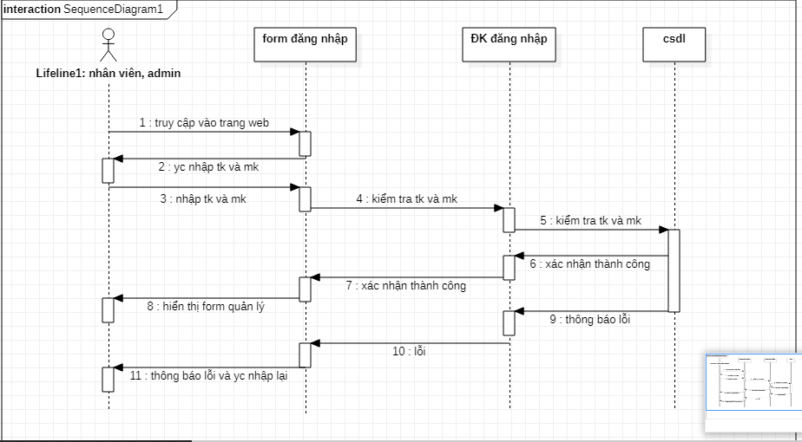

*Hình 2.3: Biểu đồ tuần tự cho chức năng đăng nhập*

* + 1. **Biểu đồ tuần tự cho chức năng thêm sản phẩm.**

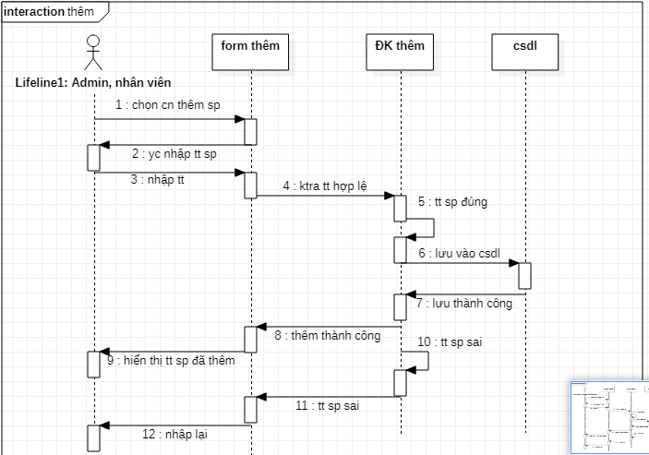

*Hình 2.4: Biểu đồ tuần tự cho chức năng thêm sản phẩm*

* + 1. **Biểu đồ tuần tự cho chức năng sửa sản phẩm.**

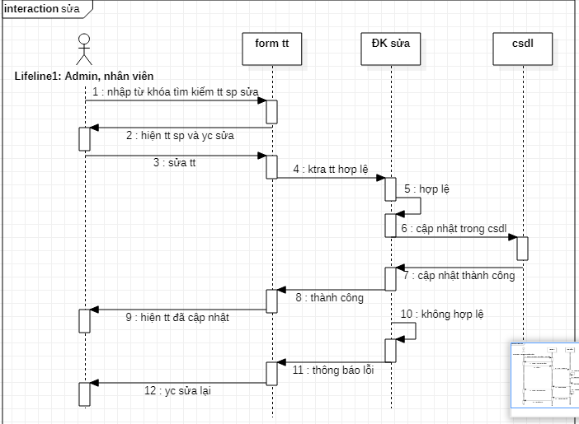

*Hình 2.5: Biểu đồ tuần tự cho chức năng sửa sản phẩm*

* + 1. **Biểu đồ tuần tự cho chức năng xóa sản phẩm.**

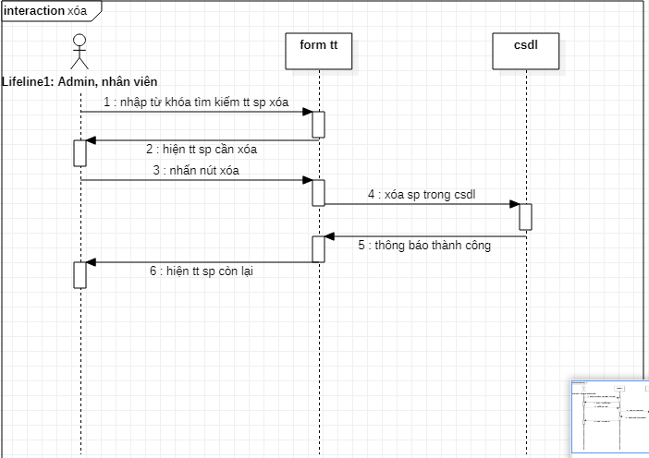

*Hình 2.6: Biểu đồ tuần tự cho chức năng xóa sản phẩm*

* + 1. **Biểu đồ tuần tự cho chức năng tìm kiếm sản phẩm.**

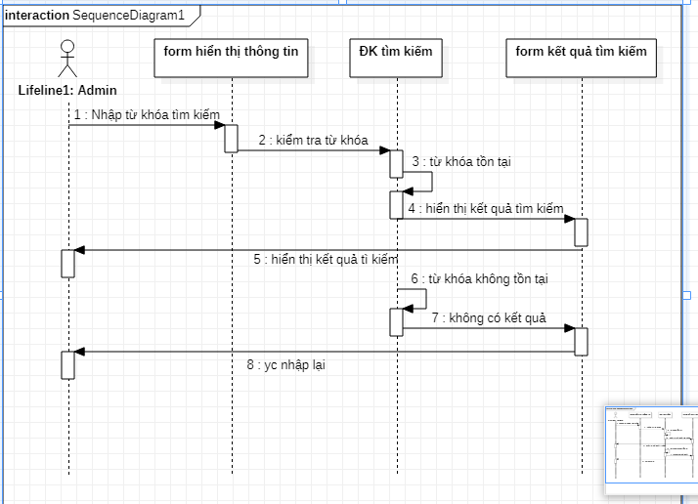

*Hình 2.7: Biểu đồ tuần tự cho chức năng tìm kiếm sản phẩm*

* + 1. **Biểu đồ tuần tự cho chức năng thêm khách hàng.**

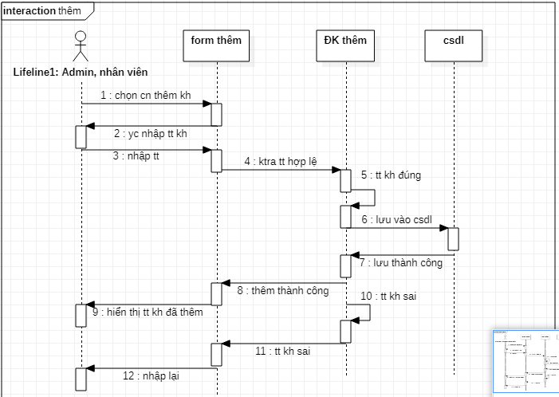

*Hình 2.8: Biểu đồ tuần tự cho chức năng thêm khách hàng*

* + 1. **Biểu đồ tuần tự cho chức năng sửa khách hàng.**

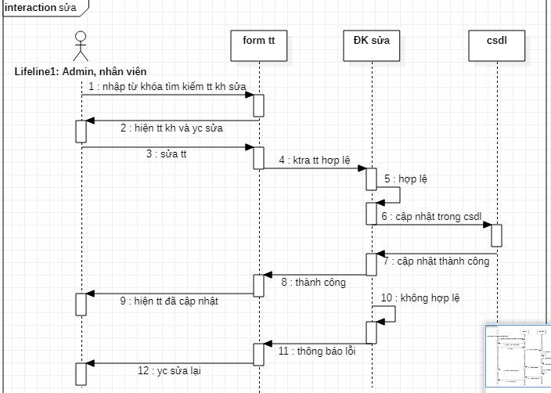

*Hình 2.9: Biểu đồ tuần tự cho chức năng sửa khách hàng*

* + 1. **Biểu đồ tuần tự cho chức năng xóa khách hàng.**

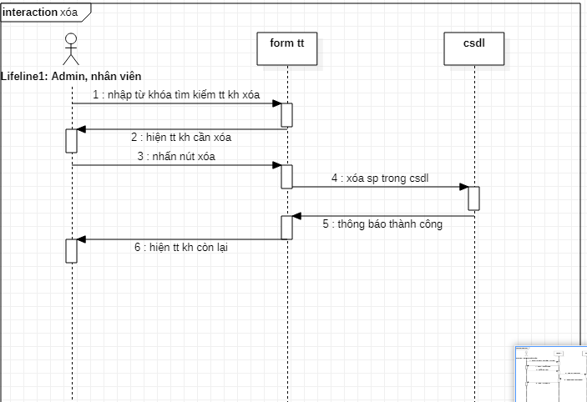

*Hình 2.10: Biểu đồ tuần tự cho chức năng xóa khách hàng*

* + 1. **Biểu đồ tuần tự cho chức năng tìm kiếm khách hàng.**



*Hình 2.11: Biểu đồ tuần tự cho chức năng tìm kiếm khách hàng*

* + 1. **Biểu đồ tuần tự cho chức năng tìm kiếm hóa đơn bán.**



*Hình 2.12: Biểu đồ tuần tự cho chức năng tìm kiếm hóa đơn bán*

* + 1. **Biểu đồ tuần tự cho chức năng lập hóa đơn bán.**

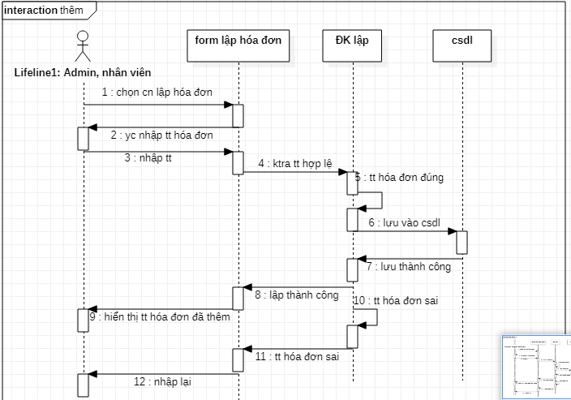

*Hình 2.13: Biểu đồ tuần tự cho chức năng lập hóa đơn bán*

* + 1. **Biểu đồ tuần tự cho chức năng tìm kiếm hóa đơn nhập.**



*Hình 2.14: Biểu đồ tuần tự cho chức năng tìm kiếm hóa đơn nhập*

* + 1. **Biểu đồ tuần tự cho chức năng lập hóa đơn nhập.**



*Hình 2.15: Biểu đồ tuần tự cho chức năng lập hóa đơn nhập*

* + 1. **Biểu đồ tuần tự cho chức năng thống kê hàng tồn.**

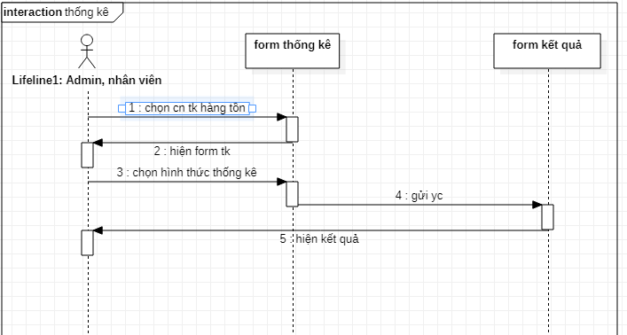

*Hình 2.16: Biểu đồ tuần tự cho chức năng thống kê hàng tồn*

* + 1. **Biểu đồ tuần tự cho chức năng thống kê doanh thu.**

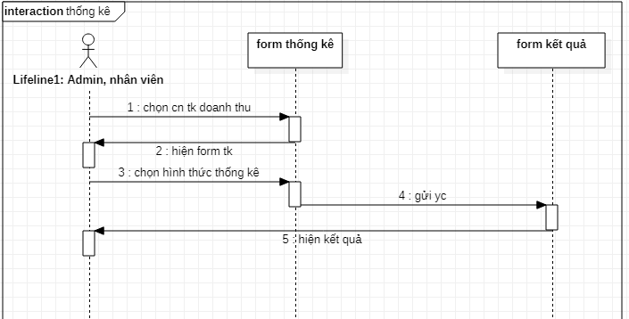

*Hình 2.17: Biểu đồ tuần tự cho chức năng thống kê doanh thu*

* + 1. **Biểu đồ tuần tự cho chức năng thống kê nhập hàng.**

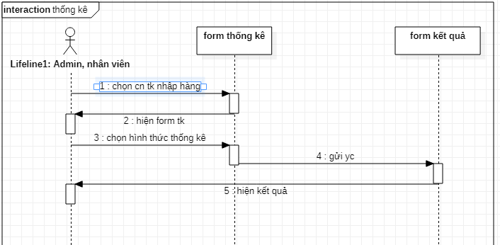

*Hình 2.18: Biểu đồ tuần tự cho chức năng thống kê nhập hàng*

# 2.4. Biểu đồ hoạt động

1. **Biểu đồ hoạt động cho chức năng đăng nhập.**

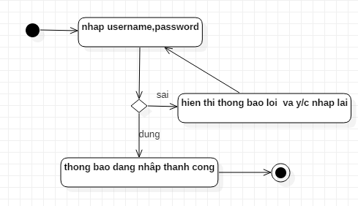

*Hình 2.19: Biểu đồ hoạt động cho chức năng đăng nhập*

1. **Biểu đồ hoạt động cho chức năng thêm sản phẩm.**

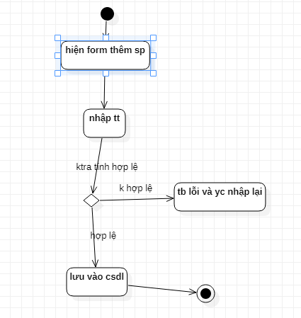

*Hình 2.20: Biểu đồ hoạt động cho chức năng thêm sản phẩm*

1. **Biểu đồ hoạt động cho chức năng sửa sản phẩm.**

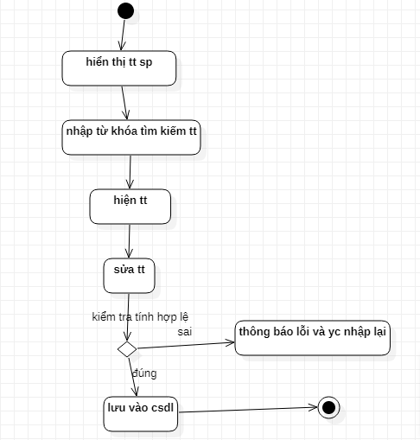

*Hình 2.21: Biểu đồ hoạt động cho chức năng sửa sản phẩm*

1. **Biểu đồ hoạt động cho chức năng xóa sản phẩm.**

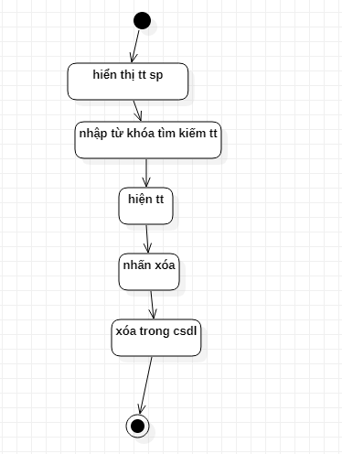

*Hình 2.22: Biểu đồ hoạt động cho chức năng xóa sản phẩm*

1. **Biểu đồ hoạt động cho chức năng tìm kiếm sản phẩm.**

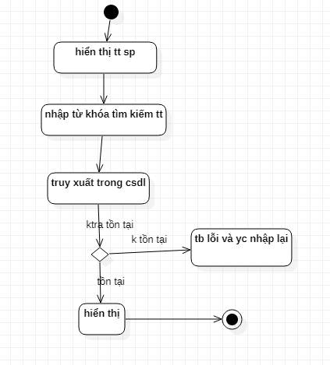

*Hình 2.23: Biểu đồ hoạt động cho chức năng tìm kiếm sản phẩm*

1. **Biểu đồ hoạt động cho chức năng thêm khách hàng.**

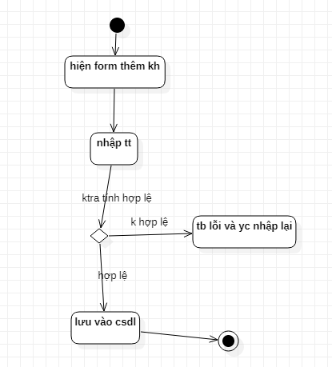

*Hình 2.24: Biểu đồ hoạt động cho chức năng thêm khách hàng*

1. **Biểu đồ hoạt động cho chức năng sửa khách hàng.**

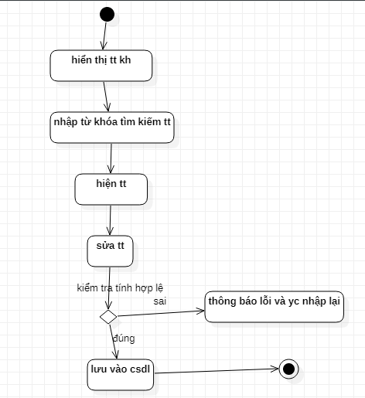

*Hình 2.25: Biểu đồ hoạt động cho chức năng sửa khách hàng*

1. **Biểu đồ hoạt động cho chức năng xóa khách hàng.**

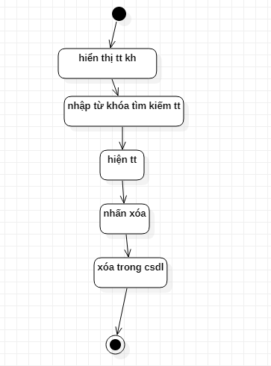

*Hình 2.26: Biểu đồ hoạt động cho chức năng xóa khách hàng*

1. **Biểu đồ hoạt động cho chức năng tìm kiếm khách hàng.**

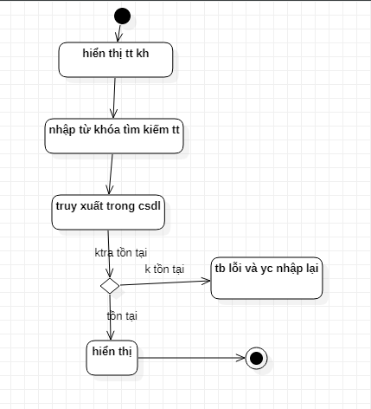

*Hình 2.27: Biểu đồ hoạt động cho chức năng tìm kiếm khách hàng*

1. **Biểu đồ hoạt động cho chức năng tìm kiếm hóa đơn bán.**

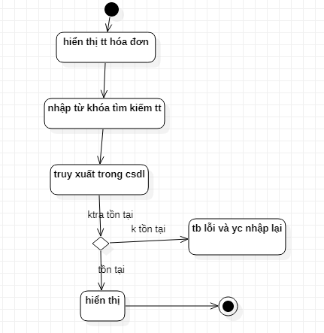

*Hình 2.28: Biểu đồ hoạt động cho chức năng tìm kiếm hóa đơn bán*

1. **Biểu đồ hoạt động cho chức năng lập hóa đơn bán.**

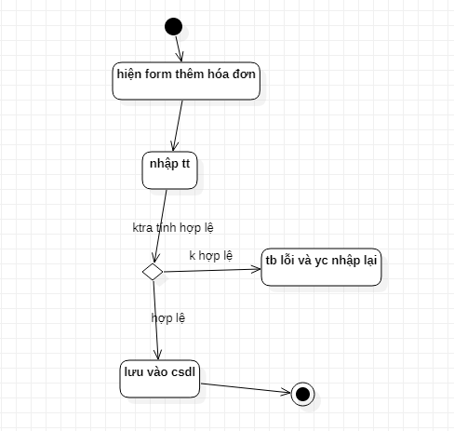

*Hình 2.29: Biểu đồ hoạt động cho chức năng lập hóa đơn bán*

1. **Biểu đồ hoạt động cho chức năng tìm kiếm hóa đơn nhập.**



*Hình 2.30: Biểu đồ hoạt động cho chức năng tìm kiếm hóa đơn nhập*

1. **Biểu đồ hoạt động cho chức năng lập hóa đơn nhập.**



*Hình 2.31: Biểu đồ hoạt động cho chức năng lập hóa đơn nhập*

1. **Biểu đồ hoạt động cho chức năng thống kê hàng tồn.**

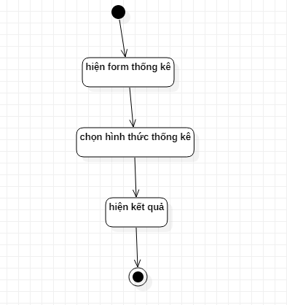

*Hình 2.32: Biểu đồ hoạt động cho chức năng thống kê hàng tồn*

1. **Biểu đồ hoạt động cho chức năng thống kê doanh thu.**



*Hình 2.33: Biểu đồ hoạt động cho chức năng thống kê doanh thu*

1. **Biểu đồ hoạt động cho chức năng thống kê nhập hàng.**



*Hình 2.34: Biểu đồ hoạt động cho chức năng thống kê nhập hàng*

# 2.5. Biểu đồ lớp chi tiết

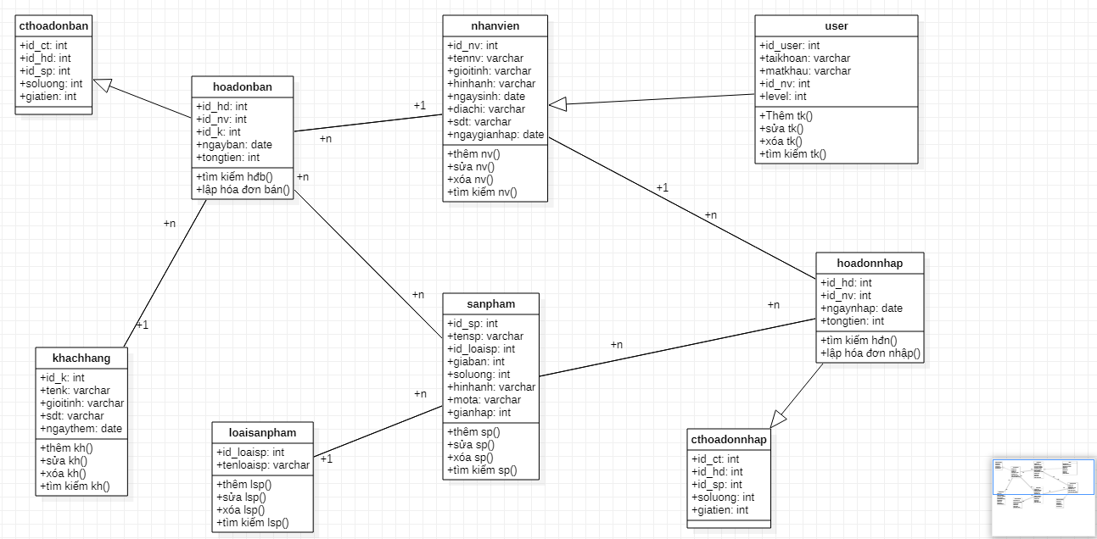

*Hình 2.35: Biểu đồ lớp chi tiết*

# CHƯƠNG 3: DEMO CHƯƠNG TRÌNH

# 3.1 Đăng nhập



*Hình 3.1: Giao diện chức năng đăng nhập*

# 3.2 Quản lý

## 3.2.1 Quản lý phân quyền là nhân viên

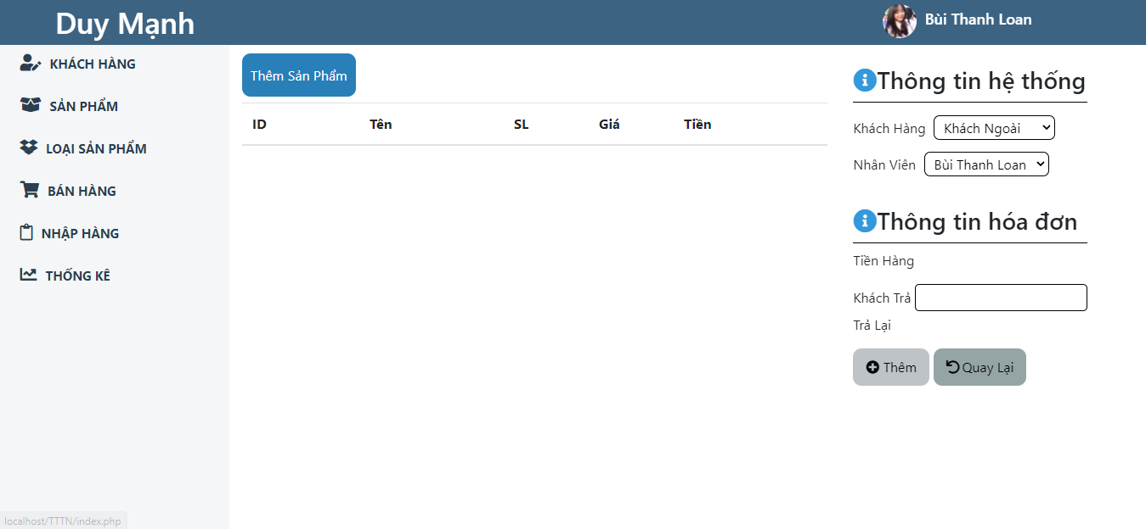

*Hình 3.2: Giao diện chức năng quản lý phân quyền là nhân viên*

## 3.2.2 Quản lý phân quyền là admin

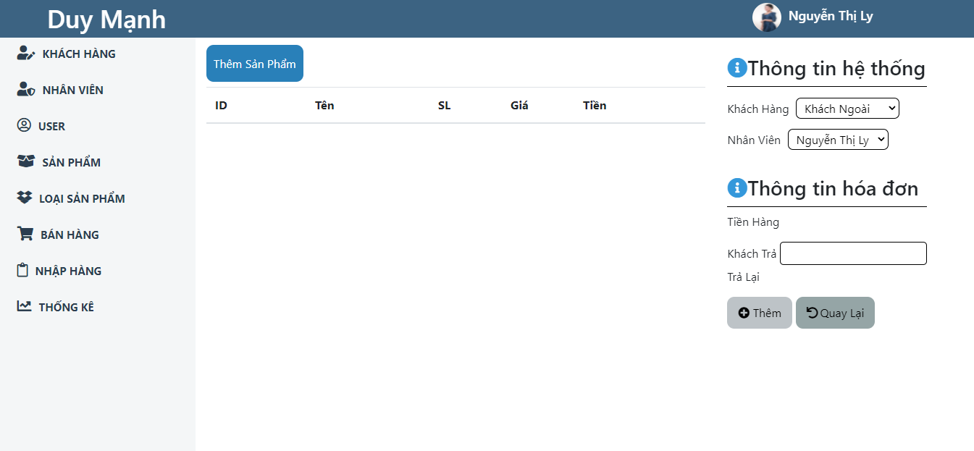

*Hình 3.3: Giao diện chức năng quản lý phâm quyền là admin*

Giả sử đăng nhập với phân quyền là admin

# 3.3 Form trang chủ



*Hình 3.4: Giao diện form trang chủ phân quyền là admin*

# 3.4 Quản lý khách hàng ( chức năng sửa, xóa)

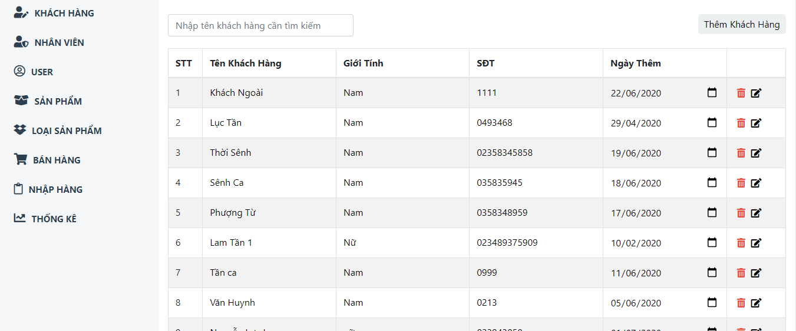

*Hình 3.5: Giao diện chức năng quản lý khách hàng*

## 3.4.1 Thêm khách hàng

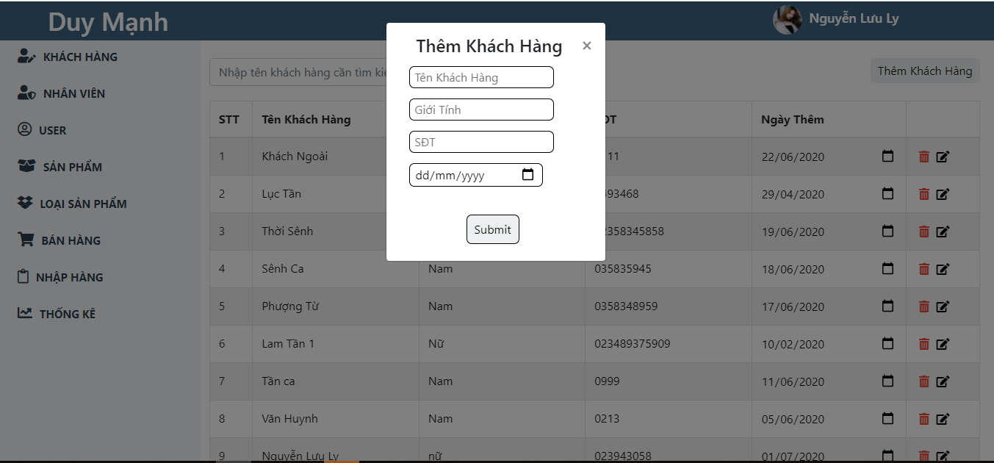

*Hình 3.6: Giao diện chức năng thêm khách hàng*

## 3.4.2 Tìm kiếm khách hàng

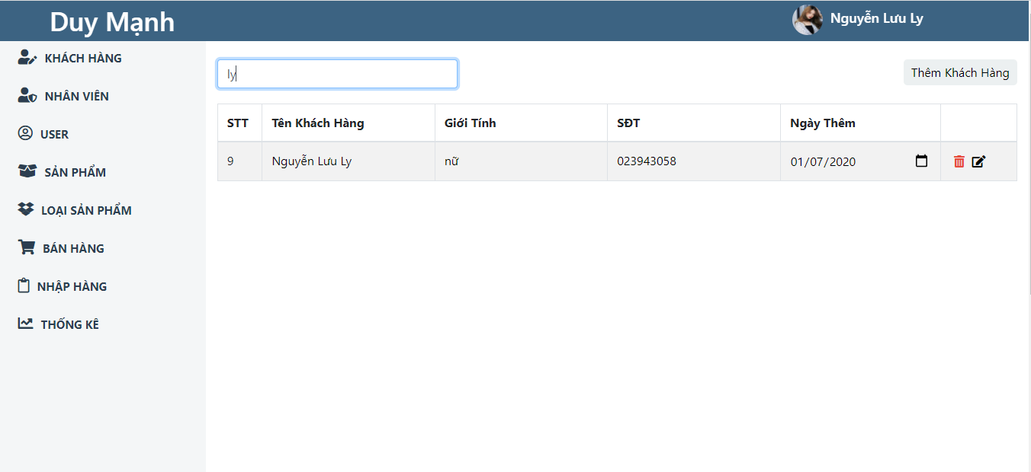

*Hình 3.7: Giao diện chức năng tìm kiếm khách hàng*

# 3.7 Quản lý sản phẩm

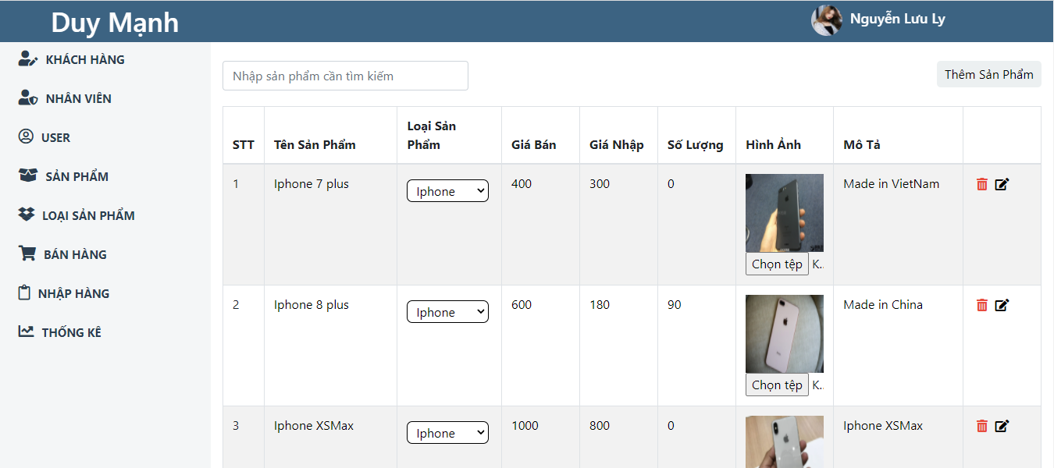

*Hình 3.8: Giao diện chức năng quản lý sản phẩm*

## 3.7.1 Thêm sản phẩm

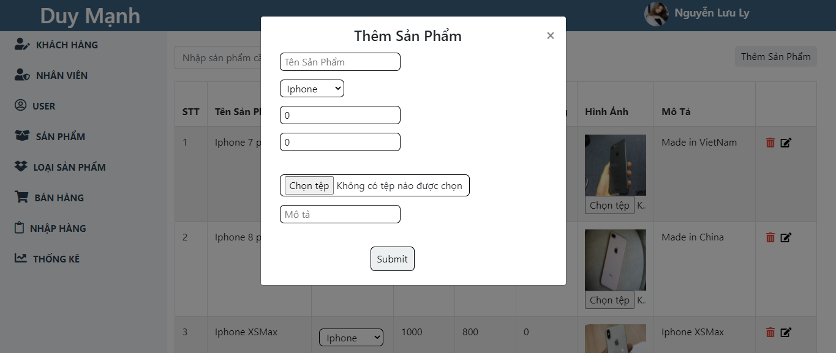

*Hình 3.9: Giao diện chức năng thêm sản phẩm*

# 3.9 Quản lý bán hàng

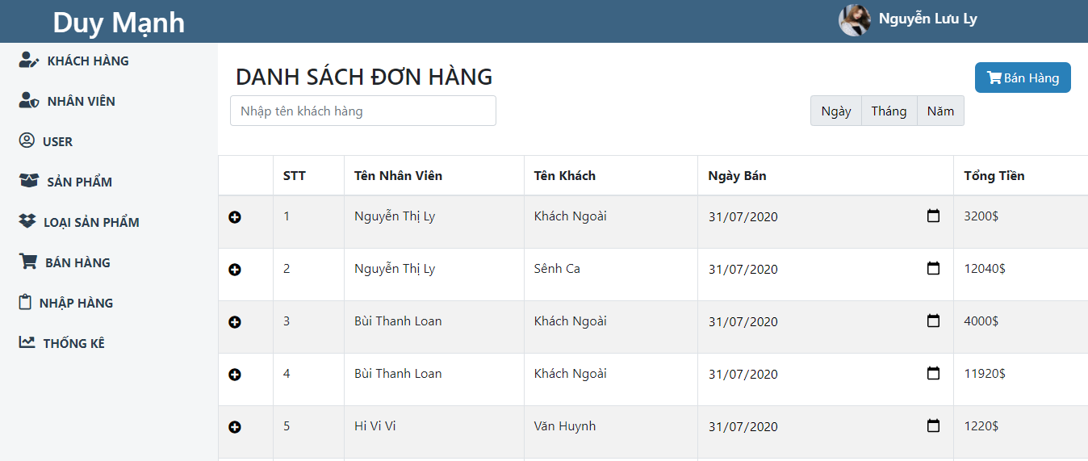

*Hình 3.10: Giao diện chức năng quản lý bán hàng*

## 3.9.1 Thêm đơn hàng

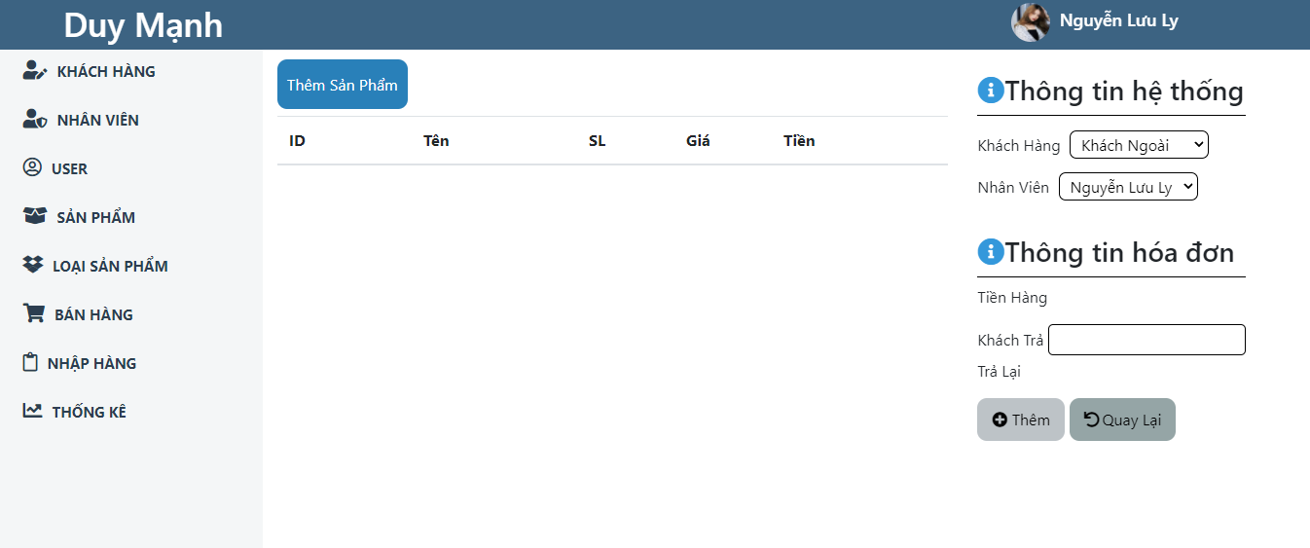

*Hình 3.11: Giao diện chức năng thêm đơn hàng*

# 3.10 Quản lý nhập hàng

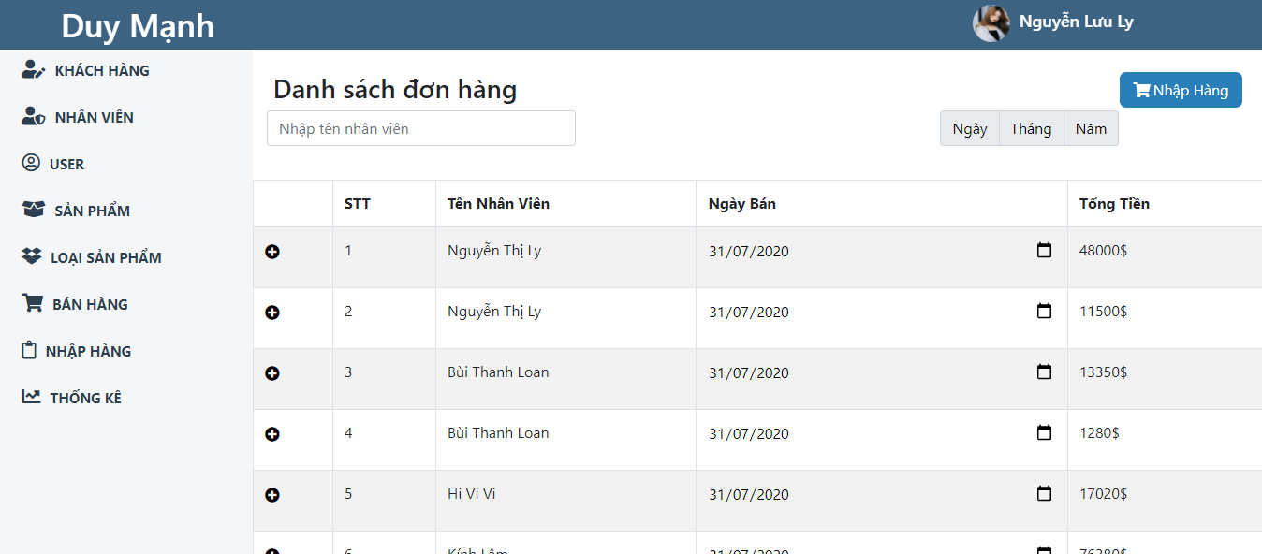

*Hình 3.12: Giao diện chức năng quản lý nhập hàng*

## 3.10.1 Thêm đơn nhập hàng

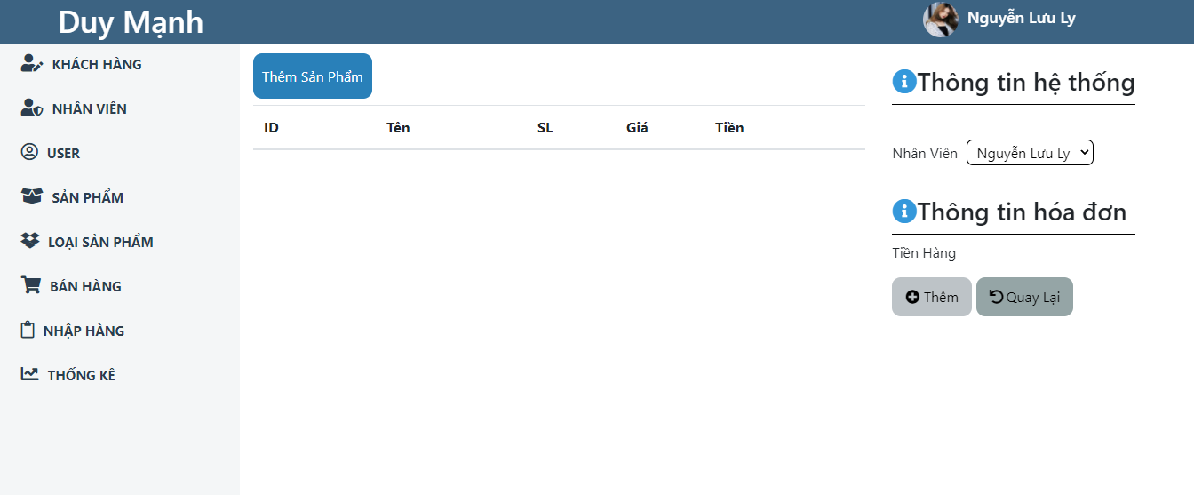

*Hình 3.13: Giao diện chức năng thêm đơn nhập hàng*

# 3.11 Thống kê

## 3.11.1 Thống kê doanh thu

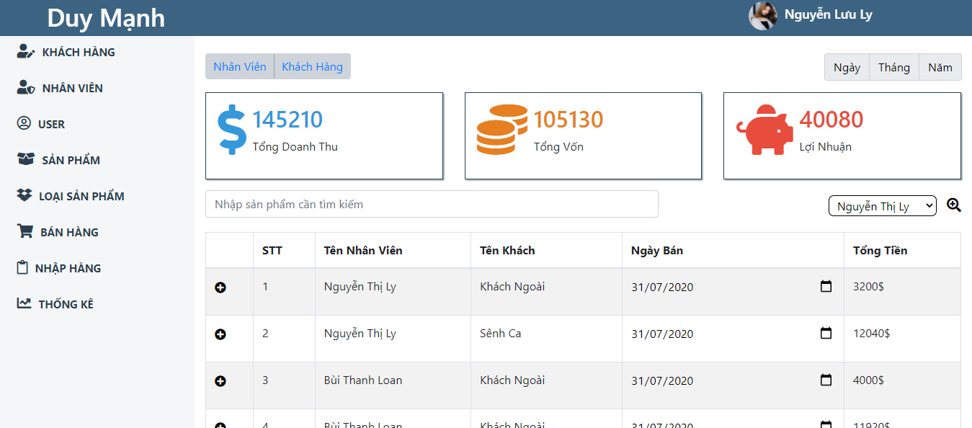

*Hình 3.14: Giao diện chức năng thống kê doanh thu*

## 3.11.2 Thống kê hàng tồn

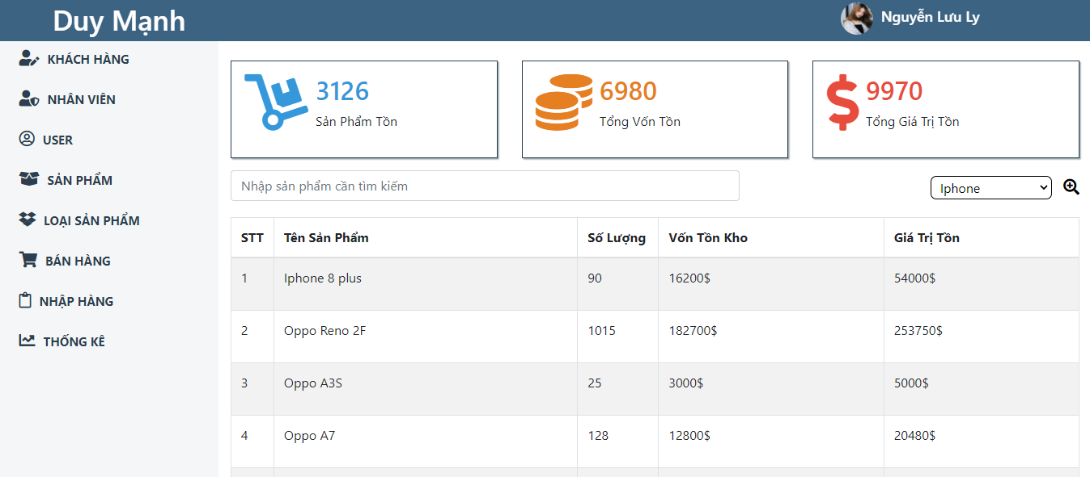

*Hình 3.15: Giao diện chức năng thống kê hàng tồn*

## 3.11.3 Thống kê nhập hàng

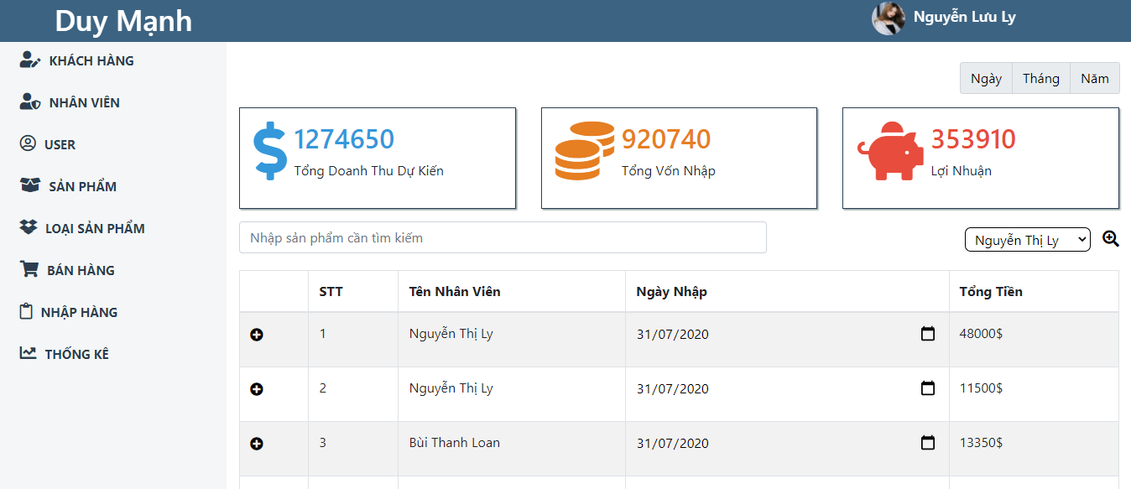

*Hình 3.16: Giao diện chức năng thống kê nhập hàng*

# KẾT LUẬN VÀ HƯỚNG PHÁT TRIỂN

**Kết quả đạt được**

* Giao diện website đẹp, dễ sử dụng, thân thiện với người dùng.
* Hoàn thiện các mục tiêu đã đề ra trong báo cáo
* Hệ thống trang web cơ bản hoàn chỉnh, xử lý kết quả nhanh chóng
* Chức năng cần thiết, đơn giản tiện ích cho người quản lý
* Cơ sở dữ liệu được xây dựng thành công trên PhpMyadmin

**Hạn chế**

* Chưa xử lý được tối ưu các ràng buộc, dữ liệu sắp xếp chưa được linh hoạt, hợp lý.
* Chưa bắt được hết các lỗi của hệ thống.
* Chưa xử lý được trạng thái hệ thống bị dừng khi đang thao tác và còn một số tồn tại trong việc đặt tên và sử dụng linh hoạt các điều khiển.

**Hướng phát triển**

* Tiếp tục phát triển phần mềm với nhiều chức năng hơn nữa giúp ích cho người quản lý.
* Hoàn thiện giao diện trang web được đẹp hơn và dễ sử dụng hơn.
* Cơ sở dữ liệu được tối đa hóa đến mức chi tiết
* Phát triển thêm hình thức bán hàng online, mở rộng quy mô trang web

TÀI LIỆU THAM KHẢO

[1] <https://www.w3schools.com/>

[2] Giáo trình lập trình Web của khoa công nghệ thông tin

[3] **Nguyễn Trường Sinh**, *Tạo Website hấp dẫn với HTML, XHTML, CSS*, NXB Lao động xã hội, 2006.

[4] Phạm Hữu Khang - Lập trình cơ sở dữ liệu tập II: thiết kế cơ sở dữ liệu, tạo các thủ tục xử lý.

[5] Mẫu văn bản Mẫu quy định hình thức báo cáo khoa Công nghệ thông tin, ĐH Công nghệ Thông tin và truyền thông Thái Nguyên.

# NHẬN XÉT CỦA GIẢNG VIÊN HƯỚNG DẪN

…………………………………………………………………………………………...

…………………………………………………………………………………………...

…………………………………………………………………………………………...

…………………………………………………………………………………………...

…………………………………………………………………………………………...

…………………………………………………………………………………………...

…………………………………………………………………………………………...

…………………………………………………………………………………………...

…………………………………………………………………………………………...

…………………………………………………………………………………………...

…………………………………………………………………………………………...

…………………………………………………………………………………………...

…………………………………………………………………………………………...

…………………………………………………………………………………………...

…………………………………………………………………………………………...

*Thái Nguyên, ngày tháng năm 2021*

**Giảng viên hướng dẫn**